常州市政府采购项目

公开招标文件

项目名称：前黄镇武进新孟河下游水环境综合治理项目审计服务
项目编号：JSZC-320412-CTZB-G2024-0277
采 购 人：常州市武进区前黄镇人民政府
采购代理机构：常州市城投建设工程招标有限公司

目 录

第一章 投标邀请 1
第二章 投标人须知 8
第三章 资格审查 21
第四章 评标程序、评标方法和评标标准 24
第五章 采购需求 33
第六章 拟签订的合同文本 43
第七章 投标文件格式 54

第一章 投标邀请
项目概况
前黄镇武进新孟河下游水环境综合治理项目审计服务项目的潜在投标人应在“苏采云”政府采购一体化平台 获取招标文件，并于2024年9月9日14点00分（北京时间）前递交投标文件。

一、项目基本情况
1.项目编号：JSZC-320412-CTZB-G2024-0277
2.项目名称：前黄镇武进新孟河下游水环境综合治理项目审计服务项目
3.项目预算金额：人民币70万元
4.项目最高限价（如有）：优惠率≥0%
审计服务费计算:依据下表标准计取，审计服务费=标准收费*（1-优惠率）。
前黄镇政府性投资项目审计咨询服务费计费标准
单位：‰
序号 | 咨询  项目 | 收费基数 |  | 划分标准
序号 | 咨询  项目 |  |  | 100万元以内 | 101-500万元 | 501-1000万元 | 1001-5000万元 | 5007万-1亿 | 1亿以上
2 | 全过程跟踪工程审计 | 基本收费 | 审定项目工程造价 | 9.60 | 8.00 | 6.30 | 4.20 | 2.75 | 2.20
2 | 全过程跟踪工程审计 | 竣工结算审计费用 | 核减额 | 20.00
5.采购需求：前黄镇武进新孟河下游水环境综合治理项目审计服务，工程估算总投资：约8700万元。
6.合同履行期限：自合同生效之日起至至整个项目竣工结算审计结束。
7.本项目是否接受联合体投标：□是 ■否。
8.本项目是否接受进口产品投标：□是 ■否。

二、申请人的资格要求（须同时满足）
1.满足《中华人民共和国政府采购法》第二十二条规定以及下列情形：
1.1未被“信用中国”网站（www.creditchina.gov.cn）或“中国政府采购网”网站（www.ccgp.gov.cn）列入失信被执行人、重大税收违法案件当事人名单、政府采购严重失信行为记录名单；
1.2单位负责人为同一人或者存在直接控股、管理关系的不同投标人（包含法定代表人为同一个人的两个及两个以上法人，母公司、全资子公司及其控股公司），不得参加同一合同项下的政府采购活动。
2.落实政府采购政策需满足的资格要求：
2.1 中小企业政策
□本项目不专门面向中小企业预留采购份额。
■本项目专门面向 ■中小 □小微企业 采购。即：提供的服务全部由符合政策要求的中小企业承接。
□本项目预留部分采购项目预算专门面向中小企业采购。对于预留份额，提供的货物由符合政策要求的中小企业制造、服务由符合政策要求的中小企业承接。预留份额通过以下措施进行：获得采购合同的投标人应承诺将采购项目中不低于40%的金额分包给一家或多家中小企业。
2.2 其它落实政府采购政策的资格要求（如有）：/。
3.本项目的特定资格要求：
3.1本项目是否接受分支机构参与投标：□是 ■否；
3.2本项目是否属于政府购买服务：
□否
■是，公益一类事业单位、使用事业编制且由财政拨款保障的群团组织，不得作为承接主体；
3.3其他特定资格要求：本项目的勘察、设计、工程监理、招标代理等咨询单位不得参加本项目投标。

三、获取招标文件
1.时间：2024年8月19日至2024年8月26日（北京时间）。
2.地点：“苏采云”政府采购一体化平台
3.方式：“苏采云”政府采购一体化平台自行免费下载
4.售价：0元

四、提交投标文件截止时间、开标时间和地点
投标截止时间、开标时间：2024年9月9日14点00分（北京时间）。
地点：“苏采云”政府采购一体化平台

五、公告期限
自本公告发布之日起5个工作日。

六、其他补充事宜
1.本项目需要落实的政府采购政策：/。
2.根据省财政厅《关于更换全省政府采购交易系统C A数字证书和电子签章的通知》（苏财购〔2023〕101号），“苏采云”政府采购交易系统（以下简称苏采云系统）的CA数字证书、电子签章已更换为江苏省电子政务证书认证中心C A和方正国际软件（北京）有限公司电子签章。如果投标人通过苏采云系统参与政府采购项目，需要更换CA数字证书和电子签章。具体办理指南和操作手册见链接：http://www.ccgp-jiangsu.gov.cn/jiangsu/zlxz/ee/ee3a4bc5a3454aa2b0d9312230633ce9.html。
领取CA和办理电子签章（请至常州市锦绣路2号常州市政务服务中心1-1号楼四楼大厅CA办理窗口办理，窗口联系电话0519-85588120，其他联系方式见《苏采云系统供应商操作手册》（以下简称《操作手册》））、进行注册并按《操作手册》要求制作、上传电子投标文件。
3.关于常州市中小企业政府采购信用融资：
根据《常州市财政局 中国人民银行常州市中心支行关于进一步推进政府采购信用融资工作的通知》（常财购〔2021〕13号）等有关文件精神，我市实行政府采购信用融资，将信用作为政策工具引入政府采购领域，金融机构根据政府采购项目中标（成交）通知书或中标（成交）合同，为中标（成交）中小企业投标人提供相应额度贷款的融资模式。申请条件及操作流程等事项详见该文件相关内容或者常州市政府采购网--政采融资平台栏目。

七、对本次招标提出询问，请按以下方式联系。
1.采购人信息
名 称：常州市武进区前黄镇人民政府
地 址：常州市武进区前灵路88号
联系方式：沈先生 0519-86511180
2.采购代理机构信息
名 称：常州市城投建设工程招标有限公司
地 址：常州市新北区通江中路396号中创大厦4楼
联系方式：0519-81580101
3.项目联系方式
项目联系人：王逸菲
电 话：0519-81580152 81580191 81580192（转分机号6012）

第二章 投标人须知

投标人须知资料表

本表是对投标人须知的具体补充和修改，如有矛盾，均以本资料表为准。
标记“■”的选项意为适用于本项目，标记“□”的选项意为不适用于本项目。
条款号 | 条目 | 内容
2.2 | 项目属性 | 项目属性：  ■服务  □货物
2.3 | 科研仪器设备 | 是否属于科研仪器设备采购项目：  □是  ■否
2.4 | 核心产品 | ■关于核心产品本项目不适用。  □本项目__包为单一产品采购项目。  □本项目__包为非单一产品采购项目，核心产品为：____。
3.1 | 现场考察 | ■不组织  □组织，考察时间：/年/月/日/点/分  考察地点：/。
3.1 | 开标前答疑会 | ■不召开  □召开，召开时间：/年/月/日/点/分  召开地点：/。
5.2.5 | 标的所属行业 | 本项目采购标的对应的中小企业划分标准所属行业：其他未列明行业。
11.2 | 投标报价 | 投标报价的特殊规定：  ■无  □有，具体情形：_____。
12 | 投标保证金 | 免收
13.1 | 投标有效期 | 自提交投标文件的截止之日起算60日历天。
25.5 | 分包 | 本项目的非主体、非关键性工作是否允许分包：  ■不允许  □允许，具体要求：  （1）可以分包履行的具体内容：/；  （2）允许分包的金额或者比例：/；  （3）其他要求：/。
26.1.1 | 询问 | 询问送达形式：投标人对招标文件如有疑问，请将疑问于2024年8月27日11点00分（北京时间）前以书面形式提交或传真至常州市城投建设工程招标有限公司。传真：0519-81580105，邮箱：czctzb@163.com。
26.3 | 联系方式 | 接收询问和质疑的联系方式  联系部门：技术部；  联系电话：0519-81580152 81580191 81580192（转分机号6034）；  通讯地址：常州市城投建设工程招标有限公司（常州市新北区通江中路396号中创大厦4楼）。
27 | 代理费 | （一）收费对象：  □采购人  ■中标人  （二）收费标准：  代理费按差额定率累进法计算。  代理费按照上述标准收取。  代理费按上述计算方法不足人民币3000元的，按人民币3000元收取。  （3）缴纳时间：中标人应在领取中标通知书时将代理费支付至常州市城投建设工程招标有限公司账户。  收款单位：常州市城投建设工程招标有限公司  开户银行：中国建设银行常州大成苑支行  银行账号：32001624236052500905
  服  费 务  类  率 型  成交金额（万元） | 服务类
  100（含，下同）以下 | 1.5%
  100-500 | 0.8%
  500—1000 | 0.45%
  …… | ……
  按上述计算方法不足3000 元 | 3000 元

投标人须知

一 说 明
- 采购人、采购代理机构、投标人、联合体
  - 采购人、采购代理机构：指依法进行政府采购的国家机关、事业单位、团体组织，及其委托的采购代理机构。本项目采购人、采购代理机构见第一章《投标邀请》。
  - 投标人（也称“供应商”、“申请人”）：指向采购人提供货物、工程或者服务的法人、其他组织或者自然人。
  - 联合体：指两个以上的自然人、法人或者其他组织组成一个联合体，以一个供应商的身份共同参加政府采购。
- 资金来源、项目属性、科研仪器设备采购、核心产品
  - 资金来源为财政性资金和/或本项目采购中无法与财政性资金分割的非财政性资金。
  - 项目属性见《投标人须知资料表》。
  - 是否属于科研仪器设备采购见《投标人须知资料表》。
  - 核心产品见《投标人须知资料表》。
- 现场考察、开标前答疑会
  - 若《投标人须知资料表》中规定了组织现场考察、召开开标前答疑会，则投标人应按要求在规定的时间和地点参加。
  - 由于未参加现场考察或开标前答疑会而导致对项目实际情况不了解，影响投标文件编制、投标报价准确性、综合因素响应不全面等问题的，由投标人自行承担不利评审后果。
- 样品
  - 本项目是否要求投标人提供样品，以及样品制作的标准和要求、是否需要随样品提交相关检测报告、样品的递交与退还等要求见《投标人须知资料表》。
  - 样品的评审方法以及评审标准等内容见第四章《评标方法和评标标准》。
- 政府采购政策（包括但不限于下列具体政策要求）
  - 进口产品
    - 指通过中国海关报关验放进入中国境内且产自关境外的产品，包括已经进入中国境内的进口产品。关于进口产品的相关规定依据《政府采购进口产品管理办法》（财库〔2007〕119号文）、《关于政府采购进口产品管理有关问题的通知》（财办库〔2008〕248号文）。
  - 中小企业、监狱企业及残疾人福利性单位
    - 中小企业定义：

      - 中小企业是指在中华人民共和国境内依法设立，依据国务院批准的中小企业划分标准确定的中型企业、小型企业和微型企业，但与大企业的负责人为同一人，或者与大企业存在直接控股、管理关系的除外。符合中小企业划分标准的个体工商户，在政府采购活动中视同中小企业。关于中小企业的相关规定依据《中华人民共和国中小企业促进法》、《政府采购促进中小企业发展管理办法》（财库〔2020〕46号）、《关于印发中小企业划型标准规定的通知》（工信部联企业〔2011〕300 号）、《国务院关于进一步促进中小企业发展的若干意见》（国发〔2009〕36 号）。
      - 供应商提供的货物、工程或者服务符合下列情形的，享受中小企业扶持政策：
（1）在货物采购项目中，货物由中小企业制造，即货物由中小企业生产且使用该中小企业商号或者注册商标；
（2）在工程采购项目中，工程由中小企业承建，即工程施工单位为中小企业；
（3）在服务采购项目中，服务由中小企业承接，即提供服务的人员为中小企业依照《中华人民共和国劳动合同法》订立劳动合同的从业人员。
      - 在货物采购项目中，供应商提供的货物既有中小企业制造货物，也有大型企业制造货物的，不享受中小企业扶持政策。
      - 以联合体形式参加政府采购活动，联合体各方均为中小企业的，联合体视同中小企业。其中，联合体各方均为小微企业的，联合体视同小微企业。
    - 监狱企业定义：是指由司法部认定的为罪犯、戒毒人员提供生产项目和劳动对象，且全部产权属于司法部监狱管理局、戒毒管理局、直属煤矿管理局，各省、自治区、直辖市监狱管理局、戒毒管理局，各地（设区的市）监狱、强制隔离戒毒所、戒毒康复所，以及新疆生产建设兵团监狱管理局、戒毒管理局的企业。
    - 残疾人福利单位定义：享受政府采购支持政策的残疾人福利性单位应当同时满足以下条件：

      - 安置的残疾人占本单位在职职工人数的比例不低于25%（含25%），并且安置的残疾人人数不少于10 人（含10 人）；
      - 依法与安置的每位残疾人签订了一年以上（含一年）的劳动合同或服务协议；
      - 为安置的每位残疾人按月足额缴纳了基本养老保险、基本医疗保险、失业保险、工伤保险和生育保险等社会保险费；
      - 通过银行等金融机构向安置的每位残疾人，按月支付了不低于单位所在区县适用的经省级人民政府批准的月最低工资标准的工资；
      - 提供本单位制造的货物、承担的工程或者服务（以下简称产品），或者提供其他残疾人福利性单位制造的货物（不包括使用非残疾人福利性单位注册商标的货物）；
      - 前款所称残疾人是指法定劳动年龄内，持有《中华人民共和国残疾人证》或者《中华人民共和国残疾军人证（1 至8 级）》的自然人，包括具有劳动条件和劳动意愿的精神残疾人。在职职工人数是指与残疾人福利性单位建立劳动关系并依法签订劳动合同或服务协议的雇员人数。
    - 本项目是否专门面向中小企业预留采购份额见第一章《投标邀请》。
    - 采购标的对应的中小企业划分标准所属行业见《投标人须知资料表》。
    - 小微企业价格评审优惠的政策调整：见第四章《评标方法和评标标准》。
  - 政府采购节能产品、环境标志产品
    - 政府采购节能产品、环境标志产品实施品目清单管理。财政部、发展改革委、生态环境部等部门根据产品节能环保性能、技术水平和市场成熟程度等因素，确定实施政府优先采购和强制采购的产品类别及所依据的相关标准规范，以品目清单的形式发布并适时调整。依据品目清单和认证证书实施政府优先采购和强制采购。
    - 采购人拟采购的产品属于品目清单范围的，采购人及其委托的采购代理机构依据国家确定的认证机构出具的、处于有效期之内的节能产品、环境标志产品认证证书，对获得证书的产品实施政府优先采购或强制采购。关于政府采购节能产品、环境标志产品的相关规定依据《关于调整优化节能产品、环境标志产品政府采购执行机制的通知》（财库〔2019〕9号）。
    - 如本项目采购产品属于实施政府强制采购品目清单范围的节能产品，则投标人所报产品必须获得国家确定的认证机构出具的、处于有效期之内的节能产品认证证书，否则投标无效；
    - 非政府强制采购的节能产品或环境标志产品，依据品目清单和认证证书实施政府优先采购。优先采购的具体规定见第四章《评标方法和评标标准》（如涉及）。
    - 依据《关于印发〈商品包装政府采购需求标准（试行）〉、〈快递包装政府采购需求标准（试行）〉的通知》（财办库〔2020〕123号）文件精神，采购人在采购文件中明确政府采购供应商提供产品及相关快递服务的具体包装要求的，在政府采购合同中载明对政府采购供应商提供产品及相关快递服务的具体包装要求和履约验收相关条款的，中标成交供应商必须严格执行，必要时应按照要求在履约验收环节出具检测报告。
  - 支持乡村产业振兴管理
    - 为落实《关于运用政府采购政策支持乡村产业振兴的通知》（财库〔2021〕19号）有关要求，做好支持脱贫攻坚工作，本项目采购活动中对于支持乡村振兴管理的相关要求见第五章《采购需求》（如涉及）。
  - 正版软件
    - 依据《财政部 国家发展改革委 信息产业部关于印发无线局域网产品政府采购实施意见的通知》（财库〔2005〕366 号），采购无线局域网产品和含有无线局域网功能的计算机、通信设备、打印机、复印机、投影仪等产品的，优先采购符合国家无线局域网安全标准（GB 15629.11/1102）并通过国家产品认证的产品。其中，国家有特殊信息安全要求的项目必须采购认证产品，否则投标无效。财政部、国家发展改革委、信息产业部根据政府采购改革进展和无线局域网产品技术及市场成熟等情况，从国家指定的认证机构认证的生产厂商和产品型号中确定优先采购的产品，并以“无线局域网认证产品政府采购清单”（以下简称清单）的形式公布。清单中新增认证产品厂商和型号，由财政部、国家发展改革委、信息产业部以文件形式确定、公布并适时调整。
    - 各级政府部门在购置计算机办公设备时，必须采购预装正版操作系统软件的计算机产品，相关规定依据《国家版权局、信息产业部、财政部、国务院机关事务管理局关于政府部门购置计算机办公设备必须采购已预装正版操作系统软件产品的通知》（国权联〔2006〕1 号）、《国务院办公厅关于进一步做好政府机关使用正版软件工作的通知》（国办发〔2010〕47 号）、《财政部关于进一步做好政府机关使用正版软件工作的通知》（财预〔2010〕536 号）。
  - 信息安全产品
    - 所投产品属于《关于调整信息安全产品强制性认证实施要求的公告》（2009 年第33 号）范围的，采购经国家认证的信息安全产品，否则投标无效。关于信息安全相关规定依据《关于信息安全产品实施政府采购的通知》（财库〔2010〕48 号）。
  - 政府采购创新产品政策
    - 采购人要将创新要求嵌入采购项目需求，可在采购文件中设定评审规则，优先采购各级政府部门公开发布的有效期内的创新产品、创新服务、首台套、首购首用等《目录》的创新产品，上述《目录》内创新产品，自认定之日起2年内视同已具备相应销售业绩，参加政府采购活动时业绩分值为满分。
- 投标费用
  - 投标人应自行承担所有与准备和参加投标有关的费用，无论投标的结果如何，采购人或采购代理机构在任何情况下均无承担这些费用的义务和责任。

二 招标文件
- 招标文件构成
  - 招标文件包括以下部分：
- 投标邀请
- 投标人须知
- 资格审查
- 评标程序、评标方法和评标标准
- 采购需求
- 拟签订的合同文本
- 投标文件格式
  - 投标人应认真阅读招标文件的全部内容。投标人应按照招标文件要求提交投标文件并保证所提供的全部资料的真实性，并对招标文件做出实质性响应，否则投标无效。
- 对招标文件的澄清或修改
  - 采购人或采购代理机构对已发出的招标文件进行必要澄清或者修改的，将在原公告发布媒体上以发布更正公告的形式通知所有获取招标文件的潜在投标人。
  - 澄清或者修改的内容为招标文件的组成部分，并对所有获取招标文件的潜在投标人具有约束力。澄清或者修改的内容可能影响投标文件编制的，将在投标截止时间至少15日前，以更正公告形式通知所有获取招标文件的潜在投标人；不足15日的，将顺延提交投标文件的截止时间和开标时间。

三 投标文件的编制
- 投标范围、投标文件中计量单位的使用及投标语言
  - 本项目如划分采购包，投标人可以对本项目的其中一个采购包进行投标，也可同时对多个采购包进行投标。投标人应当对所投采购包对应第五章《采购需求》所列的全部内容进行投标，不得将一个采购包中的内容拆开投标，否则其对该采购包的投标将被认定为无效投标。
  - 除招标文件有特殊要求外，本项目投标所使用的计量单位，应采用中华人民共和国法定计量单位。
  - 除专用术语外，投标文件及来往函电均应使用中文书写。必要时专用术语应附有中文解释。投标人提交的支持资料和已印制的文献可以用外文，但相应内容应附有中文翻译本，在解释投标文件时以中文翻译本为准。未附中文翻译本或翻译本中文内容明显与外文内容不一致的，其不利后果由投标人自行承担。
- 投标文件构成
  - 投标人应当按照招标文件的要求编制投标文件。投标文件应由《资格证明文件》、《商务技术文件》两部分构成。投标文件的部分格式要求，见第七章《投标文件格式》。
  - 对于招标文件中标记了“实质性格式”文件的，投标人不得改变格式中给定的文字所表达的含义，不得删减格式中的实质性内容，不得自行添加与格式中给定的文字内容相矛盾的内容，不得对应当填写的空格不填写或不实质性响应，否则投标无效。未标记“实质性格式”的文件和招标文件未提供格式的内容，可由投标人自行编写。
  - 第四章《评标程序、评标方法和评标标准》中涉及的证明文件。
  - 对照第五章《采购需求》，说明所提供货物和服务已对第五章《采购需求》做出了响应，或申明与第五章《采购需求》的偏差和例外。如第五章《采购需求》中要求提供证明文件的，投标人应当按具体要求提供证明文件。
  - 投标人认为应附的其他材料。
- 投标报价
  - 所有投标均以人民币报价。
  - 投标人的报价应包括为完成本项目所发生的一切费用和税费，招标人将不再支付报价以外的任何费用。投标人的报价应包括但不限于下列内容，《投标人须知资料表》中有特殊规定的，从其规定。
    - 投标货物及标准附件、备品备件、专用工具等的出厂价（包括已在中国国内的进口货物完税后的仓库交货价、展室交货价或货架交货价）和运至最终目的地的运输费和保险费，安装调试、检验、技术服务、培训、质量保证、售后服务、税费等按照招标文件要求完成本项目的全部相关服务费用；
    - 按照招标文件要求完成本项目的全部相关服务费用。
  - 采购人不得向供应商索要或者接受其给予的赠品、回扣或者与采购无关的其他商品、服务。
  - 投标人不能提供任何有选择性或可调整的报价，否则其投标无效。
- 投标保证金

根据江苏省和常州市的相关文件规定，免收投标保证金。
- 投标有效期
  - 投标文件应在本招标文件《投标人须知资料表》中规定的投标有效期内保持有效，投标有效期少于招标文件规定期限的，其投标无效。
- 投标文件的签署、加盖公章
  - 招标文件要求签字的内容（如授权委托书等），可以使用电子签章或使用原件的电子件（电子件指扫描件、照片等形式电子文件）；要求第三方出具的加盖公章原件（如联合协议、分包意向协议、制造商授权书等），投标文件中应使用原件的电子件。
  - 招标文件要求加盖公章的内容，一般通过投标文件编制工具加盖电子签章。

四 投标文件的提交
- 投标文件的提交
  - 本项目使用常州市政府采购业务管理平台。投标人根据招标文件及常州市政府采购业务管理平台供应商操作手册要求编制、生成并提交电子投标文件。
  - 采购人及采购代理机构拒绝接受通过常州市政府采购业务管理平台以外任何形式提交的投标文件。
- 投标截止时间
  - 投标人应在招标文件要求提交投标文件截止时间前，将电子投标文件提交至常州市政府采购业务管理平台。
- 投标文件的修改与撤回
  - 投标截止时间前，投标人可以通过常州市政府采购业务管理平台对所提交的投标文件进行补充、修改或者撤回。
  - 投标人对投标文件的补充、修改的内容应当按照招标文件要求签署、加盖公章，作为投标文件的组成部分。

五 开标、资格审查及评标
- 开标
  - 采购人或采购代理机构将按招标文件的规定，在投标截止时间的同一时间和招标文件预先确定的地点组织开标。
  - 本项目开标采用不见面招投标模式，使用常州市政府采购业务管理平台在线进行开标。投标人应在规定的时间内对投标文件进行解密，因非系统原因导致的解密失败，视为投标无效。
  - 开标过程将使用常州市政府采购业务管理平台公布投标人名称、投标价格和招标文件规定的需要宣布的其他内容并进行记录，并由参加开标的各投标人代表在规定时间内确认。投标人超过规定时间未确认但是未提出疑义的，系统将视同已确认。
  - 投标人代表对开标过程和开标记录有疑义，以及认为采购人、采购代理机构相关工作人员有需要回避的情形的，应当场通过业务系统提出询问或者回避申请。采购人、采购代理机构对投标人代表提出的询问或者回避申请将及时处理。
  - 投标人不足3家的，不予开标。
  - 投标人须在开标前使用“验证CA”功能验证本地计算机的控件环境是否正常，并且在开标评审过程中不可随意更换计算机，必须使用验证成功的计算机进行操作，否则造成相应后果由投标人自行承担。本地计算机要求安装摄像头、麦克风和音箱，保持网络通畅。
  - 因本项目采用不见面交易的方式，在开标、评审过程中，供应商需要保持操作计算机前有相关责任人值守，及时对于系统或者评委会发出的指令和要求进行响应操作。如果因为无人值守造成不能及时回应系统或者评委会指令和要求从而导致影响开标、评审结果的，责任由投标人承担。
  - 如果在采购活动过程中出现以下情形，导致“常州市政府采购业务管理平台”系统无法正常运行，或者无法保证本项目采购活动的公平、公正和安全时，代理机构可以延缓或者暂停采购活动，情况严重的可以终止采购活动：
1)平台系统发生故障而无法登录访问的；
2)平台系统应用或数据库出现错误，不能进行正常操作的；
3)平台系统发现严重安全漏洞，有潜在泄密危险的；
4)病毒发作导致平台系统不能进行正常操作的；
5)其他无法保证本次采购活动的公平、公正和安全的情况。
出现上述情形，不影响采购活动公平、公正性的，代理机构可以待上述情形消除后继续组织不见面交易采购活动，也可以决定某些环节以纸质形式进行；影响或可能影响采购活动公平、公正性的，应当终止本次项目，重新组织采购。
- 资格审查
  - 见第三章《资格审查》。
- 评标委员会
  - 评标委员会根据政府采购有关规定和本次招标采购项目的特点进行组建，并负责具体评标事务，独立履行职责。
  - 评审专家须符合相关规定。依法自行选定评审专家的，采购人和采购代理机构将查询有关信用记录，对具有行贿、受贿、欺诈等不良信用记录的人员，拒绝其参与政府采购活动。
- 评标程序、评标方法和评标标准
  - 见第四章《评标程序、评标方法和评标标准》。

六 确定中标
- 确定中标人
  - 采购人将在评标报告确定的中标候选人名单中按顺序确定中标人，中标候选人并列的，由采购人依法确定。
- 中标公告与中标通知书
  - 采购人或采购代理机构自中标人确定之日起2个工作日内，在常州市政府采购网公告中标结果，同时向中标人发出中标通知书，中标公告期限为1个工作日。
  - 中标通知书对采购人和中标供应商均具有法律效力。中标通知书发出后，采购人改变中标结果的，或者中标供应商放弃中标项目的，应当依法承担法律责任。
- 废标
  - 在招标采购中，出现下列情形之一的，应予废标：
    - 符合专业条件的供应商或者对招标文件作实质响应的供应商不足三家的；
    - 出现影响采购公正的违法、违规行为的；
    - 投标人的报价均超过了采购预算，采购人不能支付的；
    - 因重大变故，采购任务取消的。
    - 平台系统出现序号18.8的所述情形，情况严重且影响采购活动公平、公正性的。
  - 废标后，采购人将废标理由通知所有投标人。
- 签订合同
  - 中标人、采购人应当自中标通知书发出之日起30日内，按照招标文件和中标人投标文件的规定签订书面合同。所签订的合同不得对招标文件确定的事项和中标人投标文件作实质性修改。
  - 中标人拒绝与采购人签订合同的，采购人可以按照评标报告推荐的中标候选人名单排序，确定下一候选人为中标人，也可以重新开展政府采购活动。
  - 联合体中标的，联合体各方应当共同与采购人签订合同，就中标项目向采购人承担连带责任。
  - 政府采购合同不能转包。
  - 采购人允许采用分包方式履行合同的，中标人可以依法在中标后将中标项目的非主体、非关键性工作采取分包方式履行合同。本项目的非主体、非关键性工作是否允许分包，见《投标人须知资料表》。政府采购合同分包履行的，应当在投标文件中载明分包承担主体，分包承担主体应当具备相应资质条件且不得再次分包，否则投标无效。中标人就采购项目和分包项目向采购人负责，分包供应商就分包项目承担责任。
- 询问与质疑
  - 询问
    - 投标人对政府采购活动事项有疑问的，可依法提出询问，并按《投标人须知资料表》载明的形式送达采购人或采购代理机构。
    - 采购人或采购代理机构对供应商依法提出的询问，在3个工作日内作出答复，但答复的内容不得涉及商业秘密。
  - 质疑
    - 投标人认为采购文件、采购过程、中标结果使自己的权益受到损害的，可以在知道或者应知其权益受到损害之日起7个工作日内，由投标人派授权代表以书面形式向采购人、采购代理机构提出质疑。采购人、采购代理机构在收到质疑函后7个工作日内作出答复。
    - 招标文件中采购需求以及相关部分（第四章、第五章以及投标人资格要求）由采购人负责制定和管理，对该部分内容有询问或者质疑的，投标人应当向采购人书面提出，由采购人负责接收和回复。
    - 质疑函须使用财政部制定的范本文件。（下载网址：http://gks.mof.gov.cn/ztztz/zhengfucaigouguanli/201802/t20180201_2804589.htm）
    - 投标人为自然人的，应当由本人签字；投标人为法人或者其他组织的，应当由法定代表人、主要负责人，或者其授权代表签字或者加盖公章，并加盖公章。
    - 投标人应在法定质疑期内一次性提出针对同一采购程序环节的质疑，法定质疑期内针对同一采购程序环节再次提出的质疑，采购人、采购代理机构有权不予答复。
  - 接收询问和质疑的联系部门、联系电话和通讯地址见《投标人须知资料表》。
- 代理费
  - 收费对象、收费标准及缴纳时间见《投标人须知资料表》。由中标人支付的，中标人须一次性向采购代理机构缴纳代理费，投标报价应包含代理费用。

第三章 资格审查

一、资格审查程序
- 开标结束后，采购人将根据《资格审查要求》中的规定，对投标人进行资格审查，并形成资格审查结果。
- 《资格审查要求》中对格式有要求的，除招标文件另有规定外，均为“实质性格式”文件。
- 投标人《资格证明文件》有任何一项不符合《资格审查要求》的，资格审查不合格，其投标无效。
- 资格审查合格的投标人不足3家的，不进行评标。

二、资格审查要求
序号 | 审查因素 | 审查内容 | 格式要求
1 | 满足《中华人民共和国政府采购法》第二十二条规定及法律法规的其他规定 | 具体规定见第一章《投标邀请》
1-1 | 投标人资格声明函 | 提供了符合招标文件要求的《投标人资格声明函》。 | 格式见《投标文件格式》
1-2 | 投标人信用记录 | 查询渠道：信用中国网站和中国政府采购网（www.creditchina.gov.cn、www.ccgp.gov.cn）；  截止时点：投标截止时间以后、资格审查阶段采购人或采购代理机构的实际查询时间；  信用信息查询记录和证据留存具体方式：查询结果网页打印页作为查询记录和证据，与其他采购文件一并保存；  信用信息的使用原则：经认定的被列入失信被执行人、重大税收违法案件当事人名单、政府采购严重违法失信行为记录名单的投标人，其投标无效。联合体形式投标的，联合体成员存在不良信用记录，视同联合体存在不良信用记录。 | 无须投标人提供，由采购人查询。
2 | 落实政府采购政策需满足的资格要求 | 具体要求见第一章《投标邀请》
2-1 | 中小企业声明函 | 1、投标人单独投标的，应提供中小企业声明函；如为监狱企业或残疾人福利性单位，不必提供中小企业声明函，但须按注1或注2要求提供证明材料。  2、如招标文件要求以联合体形式参加或者要求合同分包的，且投标人为联合体或拟进行合同分包的，则联合体中的中小企业、签订分包意向协议的中小企业具体情况须在《中小企业声明函》中如实填报。上述中小企业如为监狱企业或残疾人福利性单位应在声明函中如实列明单位性质，并按注1或注2要求提供证明材料。  注1：监狱企业须提供由省级以上监狱管理局（常州市含教育矫治局）、戒毒管理局（含新疆生产建设兵团）出具的属于监狱企业的证明文件。  注2：残疾人福利性单位须按招标文件要求提供《残疾人福利性单位声明函》。 | 格式见《投标文件格式》
2-2 | 其它落实政府采购政策的资格要求 | 如有，见第一章《投标邀请》 | 提供证明文件的电子件或电子证照
3 | 本项目的特定资格要求 | 如有，见第一章《投标邀请》
3-1 | 是否接受联合体投标 | 1、如本项目接受联合体投标，且投标人为联合体时必须提供《联合协议》，明确各方拟承担的工作和责任，并指定联合体牵头人，授权其代表所有联合体成员负责本项目投标和合同实施阶段的牵头、协调工作。该联合协议应当作为投标文件的组成部分，与投标文件其他内容同时递交。  2、联合体各成员单位均须提供本表中序号1-1、1-2的证明文件。  3、本表序号3-2项规定的其他特定资格要求中的每一小项要求，联合体各方中至少应当有一方符合本表中其他资格要求并提供证明文件。  4、联合体中有同类资质的供应商按照联合体分工承担相同工作的，应当按照资质等级较低的供应商确定资质等级。  5、以联合体形式参加政府采购活动的，联合体各方不得再单独参加或者与其他供应商另外组成联合体参加同一合同项下的政府采购活动。  6、若联合体中任一成员单位中途退出，则该联合体的投标无效。  7、本项目不接受联合体投标时，投标人不得为联合体。 | 提供《联合协议》原件的电子件  格式见《投标文件格式》
3-2 | 其他特定资格要求 | 如有，见第一章《投标邀请》 | 提供证明文件的电子件或电子证照

第四章 评标程序、评标方法和评标标准

一、评标程序
- 投标文件的符合性审查
  - 评标委员会对资格审查合格的投标人的投标文件进行符合性审查，以确定其是否满足招标文件的实质性要求。
  - 评标委员会根据《符合性审查要求》中规定的审查因素和审查内容，对投标人的投标文件是否实质上响应招标文件进行符合性审查，并形成符合性审查评审结果。投标人《商务技术文件》有任何一项不符合《符合性审查要求》要求的，投标无效。
符合性审查要求
序号 | 审查因素 | 审查内容
1 | 投标函、法定代表人资格证明书和政府采购供应商信用承诺书 | 按招标文件要求提供投标函、法定代表人资格证明书和政府采购供应商信用承诺书；
2 | 投标完整性 | 未将一个采购包中的内容拆开投标；
3 | 投标报价 | 投标报价未超过招标文件中规定的项目预算金额或者项目最高限价；
4 | 报价唯一性 | 投标文件未出现可选择性或可调整的报价（招标文件另有规定的除外）；
5 | 投标有效期 | 投标文件中承诺的投标有效期满足招标文件中载明的投标有效期的；
6 | 签署、加盖公章 | 按照招标文件要求签署、加盖公章的；
7 | 实质性格式 | 标记为“实质性格式”的文件均按招标文件要求提供；
8 | ★号条款响应 | 投标文件满足招标文件第四章《采购需求》中★号条款要求的；
9 | 分包承担主体资质（如有） | 分包承担主体具备《投标人须知资料表》载明的资质条件且提供了资质证书电子件（如有）；
10 | 分包意向协议  （如有） | 按招标文件规定签订并提供分包意向协议原件的电子件的；（如有）
11 | 报价的修正（如有） | 不涉及报价修正，或投标文件报价出现前后不一致时，投标人对修正后的报价予以确认；（如有）
12 | 报价合理性 | 报价合理，或投标人的报价明显低于其他通过符合性审查投标人的报价，有可能影响产品质量或者不能诚信履约的，能够应评标委员会要求在规定时间内证明其报价合理性的；
13 | 进口产品  （如有） | 招标文件不接受进口产品投标的内容时，投标人所投产品非进口产品的；
14 | 国家有关部门对投标人的投标产品有强制性规定或要求的 | 国家有关部门对投标人的投标产品有强制性规定或要求的（如相应技术、安全、节能和环保等），投标人的投标产品应符合相应规定或要求，并提供证明文件电子件：  1）采购的产品若属于《节能产品政府采购品目清单》范围中政府强制采购产品，则投标人所报产品必须获得国家确定的认证机构出具的、处于有效期之内的节能产品认证证书；  2）投标产品如涉及计算机信息系统安全专用产品的，须提供公安部颁发的计算机信息系统安全专用产品销售许可证；  3）投标产品如有属于开展国家信息安全产品认证产品范围的，须提供由中国网络安全审查技术与认证中心（原中国信息安全认证中心）按国家标准认证颁发的有效认证证书等）；  4）国家有特殊信息安全要求的项目，采购产品涉及无线局域网产品和含有无线局域网功能的计算机、通信设备、打印机、复印机、投影仪等产品的，投标产品须为符合国家无线局域网安全标准（GB 15629.11/1102）并通过国家产品认证的产品；
15 | 公平竞争 | 投标人遵循公平竞争的原则，不存在恶意串通，妨碍其他投标人的竞争行为，不存在损害采购人或者其他投标人的合法权益情形的；
16 | 串通投标 | 不存在《政府采购货物和服务招标投标管理办法》视为投标人串通投标的情形：  （一）不同投标人的投标文件由同一单位或者个人编制（包含使用同一MAC地址的计算机制作电子响应文件的情形）；  （二）不同投标人委托同一单位或者个人办理投标事宜（包含使用同一MAC地址的计算机提交或者解密电子响应文件的情形）；  （三）不同投标人的投标文件载明的项目管理成员或者联系人员为同一人；  （四）不同投标人的投标文件异常一致或者投标报价呈规律 性差异；  （五）不同投标人的投标文件相互混装；  （六）不同投标人的投标保证金从同一单位或者个人的账户转出；
17 | 附加条件 | 投标文件未含有采购人不能接受的附加条件的；
18 | 其他无效情形 | 投标人、投标文件不存在不符合法律、法规和招标文件规定的其他无效情形。

- 投标文件有关事项的澄清或者说明
  - 评标过程中，评标委员会将通过常州市政府采购业务管理平台系统以书面形式要求投标人对其投标文件中含义不明确、同类问题表述不一致或者有明显文字和计算错误的内容，作出必要的澄清、说明或者补正。投标人的澄清、说明或者补正应当采用书面形式，并加盖电子公章。投标人的澄清、说明或者补正不得超出投标文件的范围或者改变投标文件的实质性内容。澄清文件将作为投标文件内容的一部分。
  - 评标委员会认为投标人的报价明显低于其他通过符合性审查投标人的报价，有可能影响产品质量或者不能诚信履约的，有权要求该投标人在规定的时间内提供书面说明，必要时提交相关证明材料；若投标人不能证明其报价合理性，评标委员会将其作为无效投标处理。
  - 投标报价须包含招标文件全部内容，如分项报价表有缺漏视为已含在其他各项报价中，将不对投标总价进行调整。评标委员会有权要求投标人在规定的时间内对此进行书面确认，投标人不确认的，视为将一个采购包中的内容拆开投标，其投标无效。
  - 投标文件报价出现前后不一致的，按照下列规定修正：
    - 招标文件对于报价修正是否另有规定：
□有，具体规定为：/
■无，按下述2.4.2-2.4.7项规定修正。
    - 单独递交的开标一览表（报价表）与投标文件中开标一览表（报价表）内容不一致的，以单独递交的开标一览表（报价表）为准；
    - 投标文件中开标一览表（报价表）内容与投标文件中相应内容不一致的，以开标一览表（报价表）为准；
    - 大写金额和小写金额不一致的，以大写金额为准；
    - 单价金额小数点或者百分比有明显错位的，以开标一览表的总价为准，并修改单价；
    - 总价金额与按单价汇总金额不一致的，以单价金额计算结果为准。
    - 同时出现两种以上不一致的，按照前款规定的顺序修正。修正后的报价经投标人书面确认后产生约束力，投标人不确认的，其投标无效。
  - 落实政府采购政策的价格调整：只有符合第二章《投标人须知》5.2条规定情形的，可以享受中小企业扶持政策，用扣除后的价格参加评审；否则，评标时价格不予扣除。
    - 对于未预留份额专门面向中小企业采购的采购项目，以及预留份额项目中的非预留部分采购包，对小微企业报价给予20%的扣除，用扣除后的价格参加评审。
    - 对于未预留份额专门面向中小企业采购的采购项目，以及预留份额项目中的非预留部分采购包，且接受大中型企业与小微企业组成联合体或者允许大中型企业向一家或者多家小微企业分包的采购项目，对于联合协议或者分包意向协议约定小微企业的合同份额占到合同总金额 30%以上的联合体或者大中型企业的报价给予3%的扣除，用扣除后的价格参加评审。
    - 组成联合体或者接受分包的小微企业与联合体内其他企业、分包企业之间存在直接控股、管理关系的，不享受价格扣除优惠政策。
    - 价格扣除比例对小型企业和微型企业同等对待，不作区分。
    - 中小企业参加政府采购活动，应当按照招标文件给定的格式出具《中小企业声明函》，否则不得享受相关中小企业扶持政策。
    - 监狱企业提供了由省级以上监狱管理局（常州市含教育矫治局）、戒毒管理局（含新疆生产建设兵团）出具的属于监狱企业的证明文件的，视同小微企业。
    - 残疾人福利性单位按招标文件要求提供了《残疾人福利性单位声明函》（见附件）的，视同小微企业。
    - 若投标人同时属于小型或微型企业、监狱企业、残疾人福利性单位中的两种及以上，将不重复享受小微企业价格扣减的优惠政策。
- 投标文件的比较和评价
  - 评标委员会将按照招标文件中规定的评标方法和标准，对符合性审查合格的投标文件进行商务和技术评估，综合比较与评价；未通过符合性审查的投标文件不得进入比较与评价。
  - 评标方法和评标标准
    - 本项目采用的评标方法为：
■综合评分法，指投标文件满足招标文件全部实质性要求，且按照评审因素的量化指标评审得分最高的投标人为中标候选人的评标方法，见《评标标准》，招标文件中没有规定的评标标准不得作为评审的依据。
□最低评标价法，指投标文件满足招标文件全部实质性要求，且投标报价最低的投标人为中标候选人的评标方法。
    - 采用最低评标价法时，提供相同品牌产品（单一产品或核心产品品牌相同）的不同投标人参加同一合同项下投标的，以其中通过资格审查、符合性审查且报价最低的参加评标；报价相同的，由采购人或者采购人委托评标委员会按照下述方法确定一个参加评标的投标人，其他投标无效。
■随机抽取
□其他方式，具体要求：/
    - 非政府强制采购的节能产品或环境标志产品，依据品目清单和认证证书实施政府优先采购。优先采购的具体规定（如涉及）/。
    - 关于无线局域网认证产品政府采购清单中的产品，优先采购的具体规定（如涉及）/。
- 确定中标候选人名单
  - 采用综合评分法时，提供相同品牌产品（单一产品或核心产品品牌相同）且通过资格审查、符合性审查的不同投标人参加同一合同项下投标的，按一家投标人计算，评审后得分最高的同品牌投标人获得中标人推荐资格；评审得分相同的，评标委员会按照下述规定确定一个投标人获得中标人推荐资格，其他同品牌投标人不作为中标候选人。
■随机抽取
□其他方式，具体要求：/
  - 采用综合评分法时，评标结果按评审后得分由高到低顺序排列。得分相同的，按投标报价由低到高顺序排列。得分且投标报价相同的并列。投标文件满足招标文件全部实质性要求，且按照评审因素的量化指标评审得分最高的投标人为排名第一的中标候选人。评分分值计算保留小数点后两位，第三位四舍五入。
  - 采用最低评标价法时，评标结果按本章2.4、2.5调整后的投标报价由低到高顺序排列。投标报价相同的并列。投标文件满足招标文件全部实质性要求且投标报价最低的投标人为排名第一的中标候选人。
  - 评标委员会要对评分汇总情况进行复核，特别是对排名第一的、报价最低的、投标或响应文件被认定为无效的情形进行重点复核。
  - 评标委员会将根据各投标人的评标排序，依次推荐本项目（各采购包）的中标候选人，起草并签署评标报告。本项目（各采购包）评标委员会共（各）推荐不少于3名中标候选人。
- 报告违法行为
  - 评标委员会在评标过程中发现投标人有行贿、提供虚假材料或者串通等违法行为时，有向采购人、采购代理机构或者有关部门报告的职责。

二、评标标准

序号 | 评分因素 | 分值 | 评分标准 | 说明
1 | 价格分 | 15 | 满足招标文件要求且投标价格最低的投标报价为评标基准价，其价格分为满分。其他投标人的价格分统一按照下列公式计算：  投标报价得分＝（评标基准价/投标报价）×分值。 | 此处投标报价指经过报价修正，及因落实政府采购政策进行价格调整后的报价，详见第三章《评标方法和评标标准》2.4及2.5。
2 | 主观分
2.1 | 审计实施方案 | 8 | 审计实施大纲完整、详细、工作思路清晰，审计目标明确，审计工作的内容、方法得当，要有针对性，由评委进行综合评审，思路清晰、目标明确、针对性强的得8分；思路较清晰、目标较明确、针对性较强的得6分；思路目标基本满足项目需求，针对性一般的得4分；方案简单、粗糙的得2分；未提供不得分。
2.2 | 审计实施方案 | 8 | 项目组人员岗位职责明确，专业安排齐全、合理。由评委进行综合评审，方案内容全面、可行的得8分；方案内容相对全面、较为可行的得6分；方案内容一般的得4分；方案简单、粗糙的得2分；未提供不得分。
2.3 | 审计实施方案 | 8 | 内部质量控制制度完善，由评委进行综合评审，方案内容全面、可行的得8分；方案内容相对全面、较为可行的得6分；方案内容一般的得4分；方案简单、粗糙的得2分；未提供不得分。
2.4 | 审计实施方案 | 8 | 有清晰明了、沟通顺畅的管理网络（网络图表示），有日常审计资料的归集措施，由评委进行综合评审，方案内容全面、可行的得8分；方案内容相对全面、较为可行的得6分；方案内容一般的得4分；方案简单、粗糙的得2分；未提供不得分。
2.5 | 审计实施方案 | 8 | 针对本审计项目的各专业特点，结合项目现场情况提出各专业的具体审计措施，由评委进行综合评审，内容全面、可行的得8分；内容相对全面、较为可行的得6分；内容一般的得4分；内容简单、粗糙的得2分；未提供不得分。
2.6 | 重点、难点分析 | 7 | 根据现场踏勘及调研情况，结合投标人以往类似工程造价审计的经验，列出本工程项目现状、存在的问题，本次审计的重点、难点分析及相对应措施，由评委进行综合评审。针对问题提出恰当审计建议的，反映的问题、原因、建议内容全面、可行的得7分；内容相对全面、较为可行的得5分；内容基本完整，可行性一般的得3分；方案简单、可行性较低的得1分；未提供不得分。
2.7 | 协调、配合方案 | 7 | 提供与本项目涉及各方的协调、配合方案；内容精细详尽，可行性强得7分；内容较完整，可行性较强得5分；内容基本完整，可行性一般得3分；内容一般，可行性较低的得1分；未提供不得分。
3 | 客观分
3.1 | 企业业绩 | 12 | 投标人自2021年1月1日以来承担过类似的跟踪审计或结算审计服务业绩，每有1项得4分，最高得12分。  注：1.投标人必须提供独立完成的业绩，以联合体形式承担的不予认可。  2.同一项目不同标段只认定为一个项目业绩。 | 提供业绩的合同的复印件，并加盖投标人公章。未按要求提供或少提供相关材料不得分。（时间以合同签订时间为准）
3.2 | 项目管理负责人 | 5 | 项目负责人具有一级造价工程师的得3分；同时还具备其他国家级建设类执业资格的，每有一项得1分，最高得2分。 | 提供证书的复印件、由社保机构出具的响应投标人为其缴纳的近三个月（自开标之日往前推算）的社会保险的凭证加盖社保机构公章或社保中心官网上缴纳记录加盖响应投标人公章。未按要求提供或少提供相关材料不得分。
3.3 | 项目管理负责人 | 3 | 项目负责人具有工程类（或经济、会计、审计类）高级及以上职称的得3分；具有中级职称的得2分；本项最高得3分。
3.4 | 拟投入项目组成员（除项目负责人外） | 5 | 项目组成员（除项目负责人外）具有一级造价工程师，每有1人得1分，最高得5分；同时还具备其他国家级建设类执业资格的，每有一人得1分，最高得3分.
3.5 | 拟投入项目组成员（除项目负责人外） | 3 | 项目组成员（除项目负责人外）具有工程类（或经济、会计、审计类）高级及以上职称的，每有1人得1分，最高得3分。
3.6 | 管理证书 | 3 | 投标人具有有效的质量管理体系、环境管理体系、职业健康安全管理体系认证证书的，每有一个得1分，最高得3分。 | 提供以上证书复印件及在官方网站上http://www.cnca.gov.cn/查询状态显示“有效”的截图，否则不得分。
合计 |  | 100

第五章 采购需求
一、项目内容及要求
1.本项目服务内容包括但不限于全过程跟踪审计服务、结算审计服务及相关服务等，包含：工程发承包阶段的招标文件造价控制条款审核、工程量清单及招标控制价审核、参与合同谈判及协助起草合同文本、技术、经济指标分析、指标库、信息库；工程施工阶段的分析合同价款（投标报价/发包工程预算)、确定工程造价控制目标、编制资金使用计划、审核工程计量与价款支付、审核工程索赔与签证费用、审核工程价款调整﹑业主分包的专业工程招标咨询，材料设备询价、分析工程投资偏差，调整工程造价控制目标；工程竣工阶段的竣工结算审核、提供工程造价信息服务等内容。
2.项目地点：江苏省武进区前黄镇
3.项目概况：前黄镇武进新孟河下游水环境综合治理项目审计服务，工程估算总投资：约8700万元。
4.合同履行期限：自合同生效之日起至整个项目竣工结算审计结束。
5.质量要求：满足采购人投资控制要求。
二、项目要求
（一）人员配备要求
采购人有权指定任意审计人员，包括但不限于审计项目负责人及其他人员。审计过程中做到随叫随到，并根据项目需要增派相应专业造价人员参与本项目，如采购人需要审计人员驻场工作，投标人应派相应专业造价人员驻场工作。
（二）审计服务要求
1.跟踪审计
（1）投标人的跟踪审计服务应严格按照国家、行业、地方有关技术标准、规范、政策执行。并按照《江苏省工程造价咨询业务指导规程》、《委托合同》开展业务，按照相关规定提交符合格式要求的审查成果报告及档案；
（2）参与施工图纸会审、提出审计意见和建议；
（3）对采购人签订的施工合同、监理合同、材料设备采购合同等进行审核并提出建议；
（4）根据工程量清单、招投标文件和施工合同等进行复核并提出复核建议；
（5）参加工程例会，配合采购人做好与施工单位、监理方的工程协调工作；
(6）做好施工图变更的现场勘察，及时会同施工单位、监理单位、采购人办理签证；
（7）配合采购人完成标书以外材料、设备的市场调研工作；
（8）对工程中的设计变更、现场签证等发生的费用及时审核，相应调整造价控制目标；
（9）负责对施工单位上报的每月（期）完成工作量月（期〉报进行审核；
（10）提供涉及委托咨询工程项目的人工、材料、设备等造价信息和与造价控制相关的其他咨询服务；
（11）隐蔽工程确认、增项、增量、签证变更部分审核等服务；
（12）施工单位工程进度款支付的审核工作；
（13）严格控制索赔，承发包双方提出索赔时，为采购人提供咨询意见；
（14）对由于施工单位责任造成采购人损失提出反索赔；
（15）完成对竣工结算的资料整理工作；
（16）出具咨询成果报告；
（17）提供造价相关法律、法规咨询服务；
（18）根据采购人需要安排相应专业人员驻场；
（19）采购人要求的其他工作。
2.结算审计
（1）投标人的结算审计服务应严格按照国家、行业、地方有关技术标准、规范、政策执行。并按照《江苏省工程造价咨询业务指导规程》、《委托合同》开展业务，按照相关规定提交符合格式要求的审查成果报告及档案；
（2）参与项目重要工作会议、重要施工节点及隐蔽工程的验收，配合采购人、监理单位等处理合同变更有关事宜；
（3）审核结算，审查项目资金支付申请并签署书面审核意见；
（4）出具审查报告；
（5）采购人要求的其他工作。
3.驻场审计考核及相关要求
在实施期间，除采购人因中标人项目组人员不能胜任岗位而提出的更换外，项目组更换项目负责人，罚款2万元/人;更换其他专业人员，罚款1万元/人。
中标人必须确定驻场审计人员，驻场审计人员不少于1人。驻场审计人员需具备处理现场各项审计工作的能力，及时响应采购人需求，随叫随到，配合好采购人工作安排，保证至少每周到现场两次，每次半天。
驻场审计人员未达到驻场要求（至少每周到现场两次，每次半天）的违约责任：
（1）采购人进行考勤，如未做到，投标人承担 1000元/人·次的违约金。
（2）项目负责人、驻场审计人员必须亲自参加每次现场工地例会、专题例会(确有情况无法参加时，应得到采购人代表的同意)，如未做到，采购人承担500元/人·次的违约金。如累计达到10次缺席，采购人有权因投标人违约而终止合同并向投标人追究由此造成的相应损失。
三、报价方式
本项目报价为固定优惠率（审计服务费=标准收费*（1-优惠率）），投标报价应包括采购文件所确定的采购范围相应服务的提供、人员（包括工资和补贴）、办公场所及设施、检测、鉴定、保险、劳保、管理、各种税费、利润、税金、政策性文件规定及合同包含的所有风险、责任等各项应有费用，以及为完成该项服务项目所涉及到的一切相关费用，采购人不再支付其他任何费用。
报价货币为人民币，评审时以人民币为准。
注：如投标优惠率为55%，即为按前黄镇政府性投资项目审计咨询服务费计费标准的45%结算。
四、付款方式
合同签订后7天内支付合同总价30%作为预付款（签订合同时，投标人明确表示无需预付款或者主动要求降低预付款比例的，采购人可不适用前述规定），全过程跟踪审计进度款按实际完成跟踪审计工作量的 80%支付；审计工作（跟踪审计、结算审计等）全部完成并出具咨询结果报告后，结清全部审计费用。

附件：
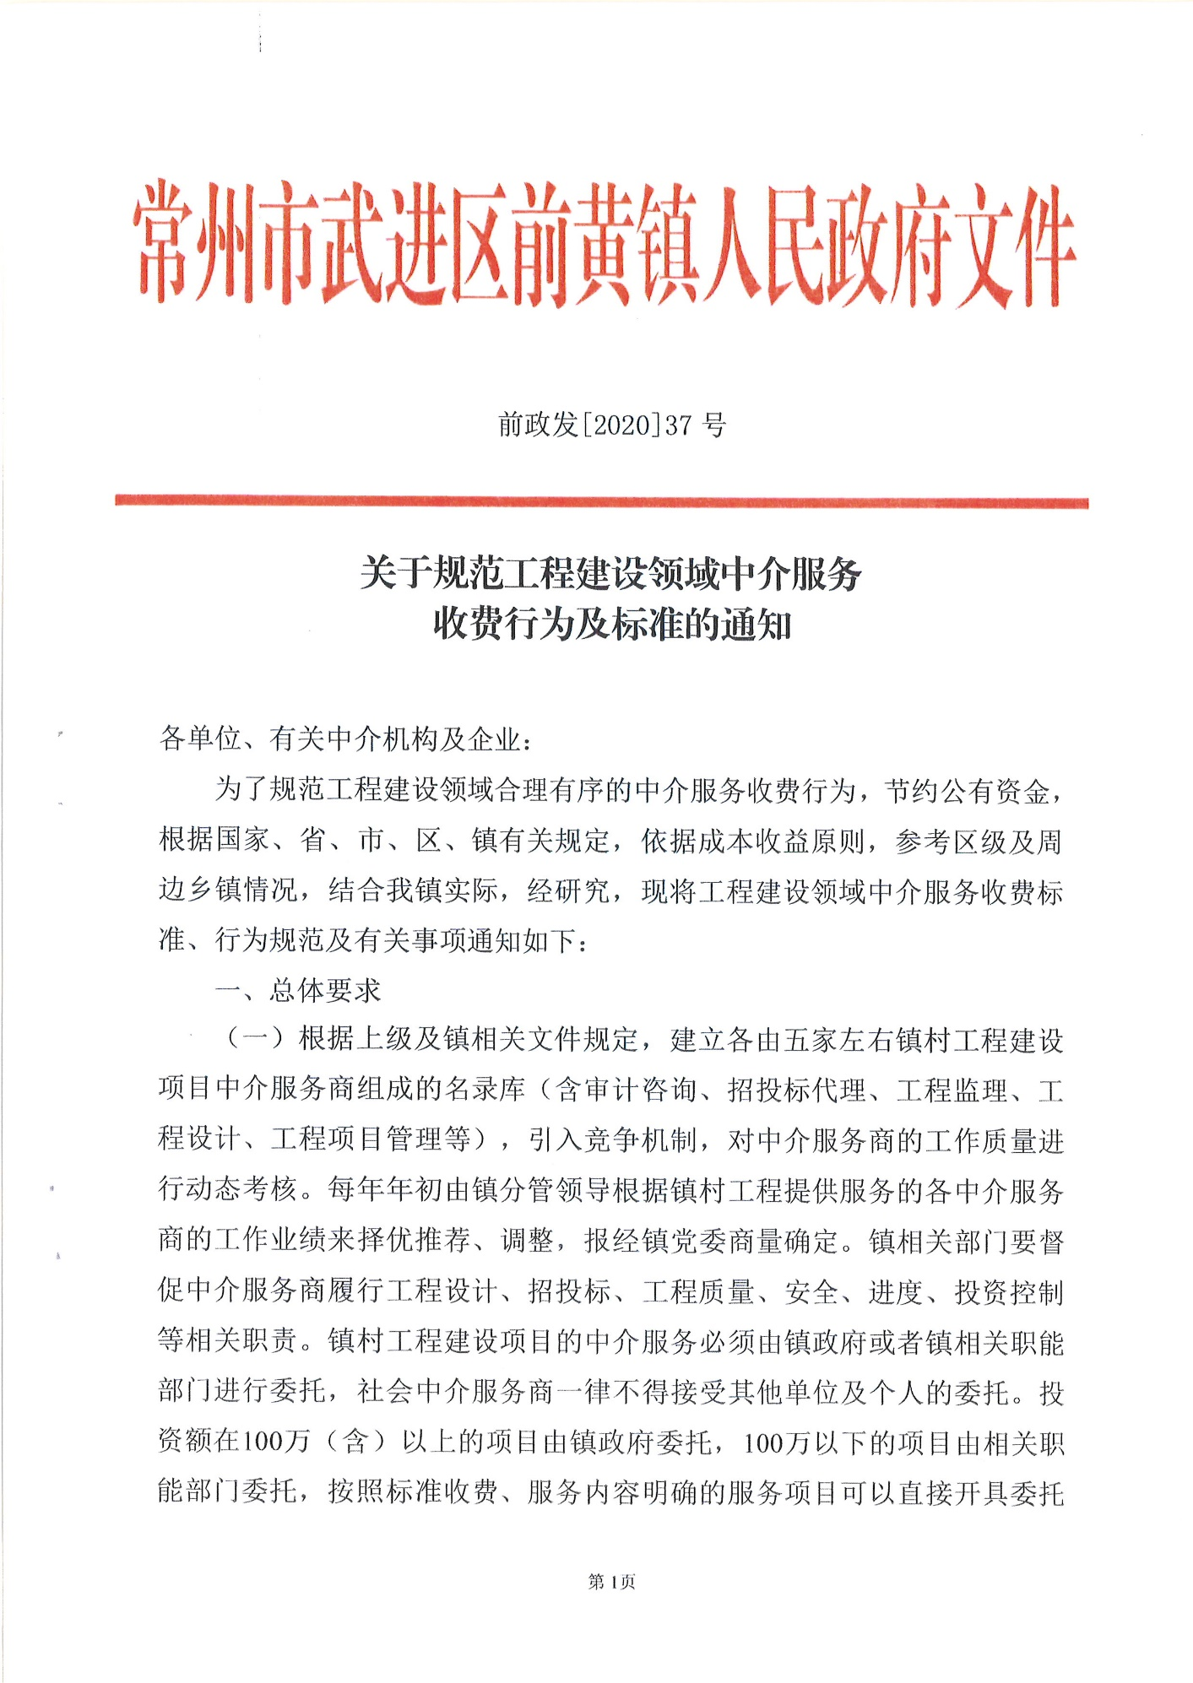

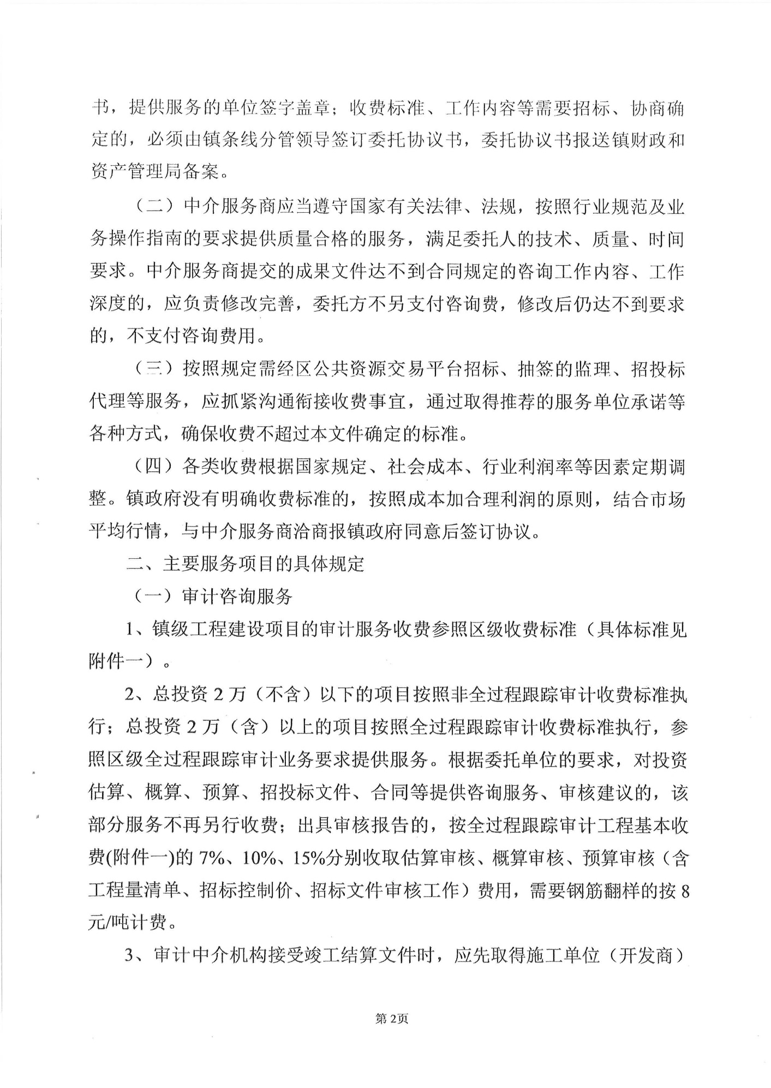

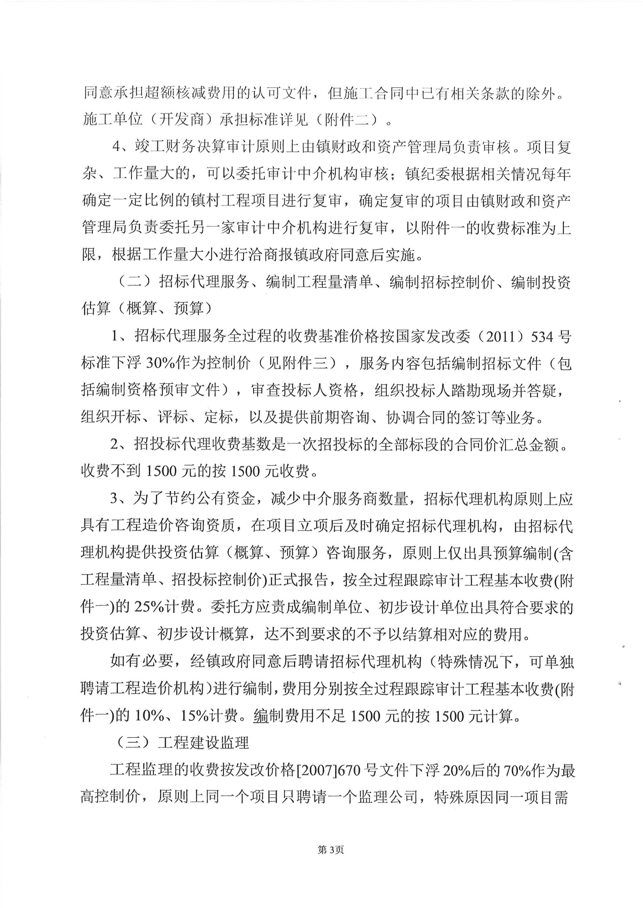

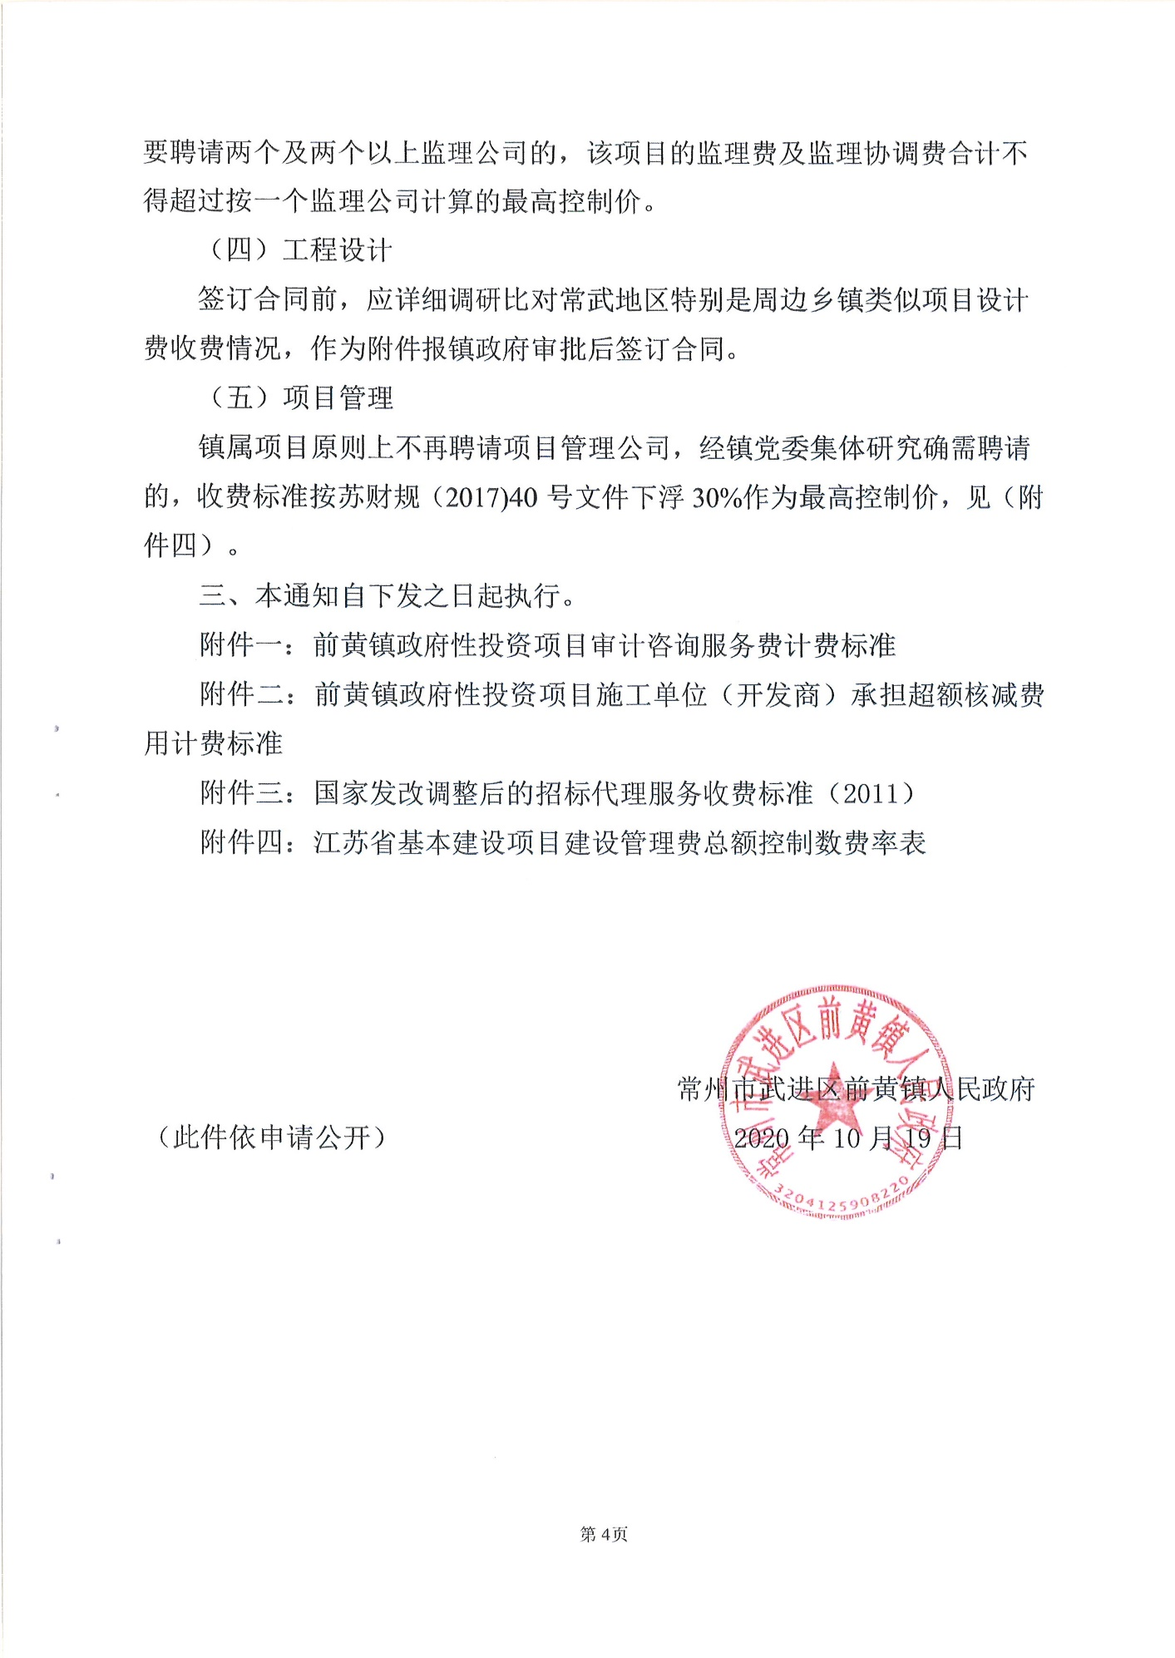

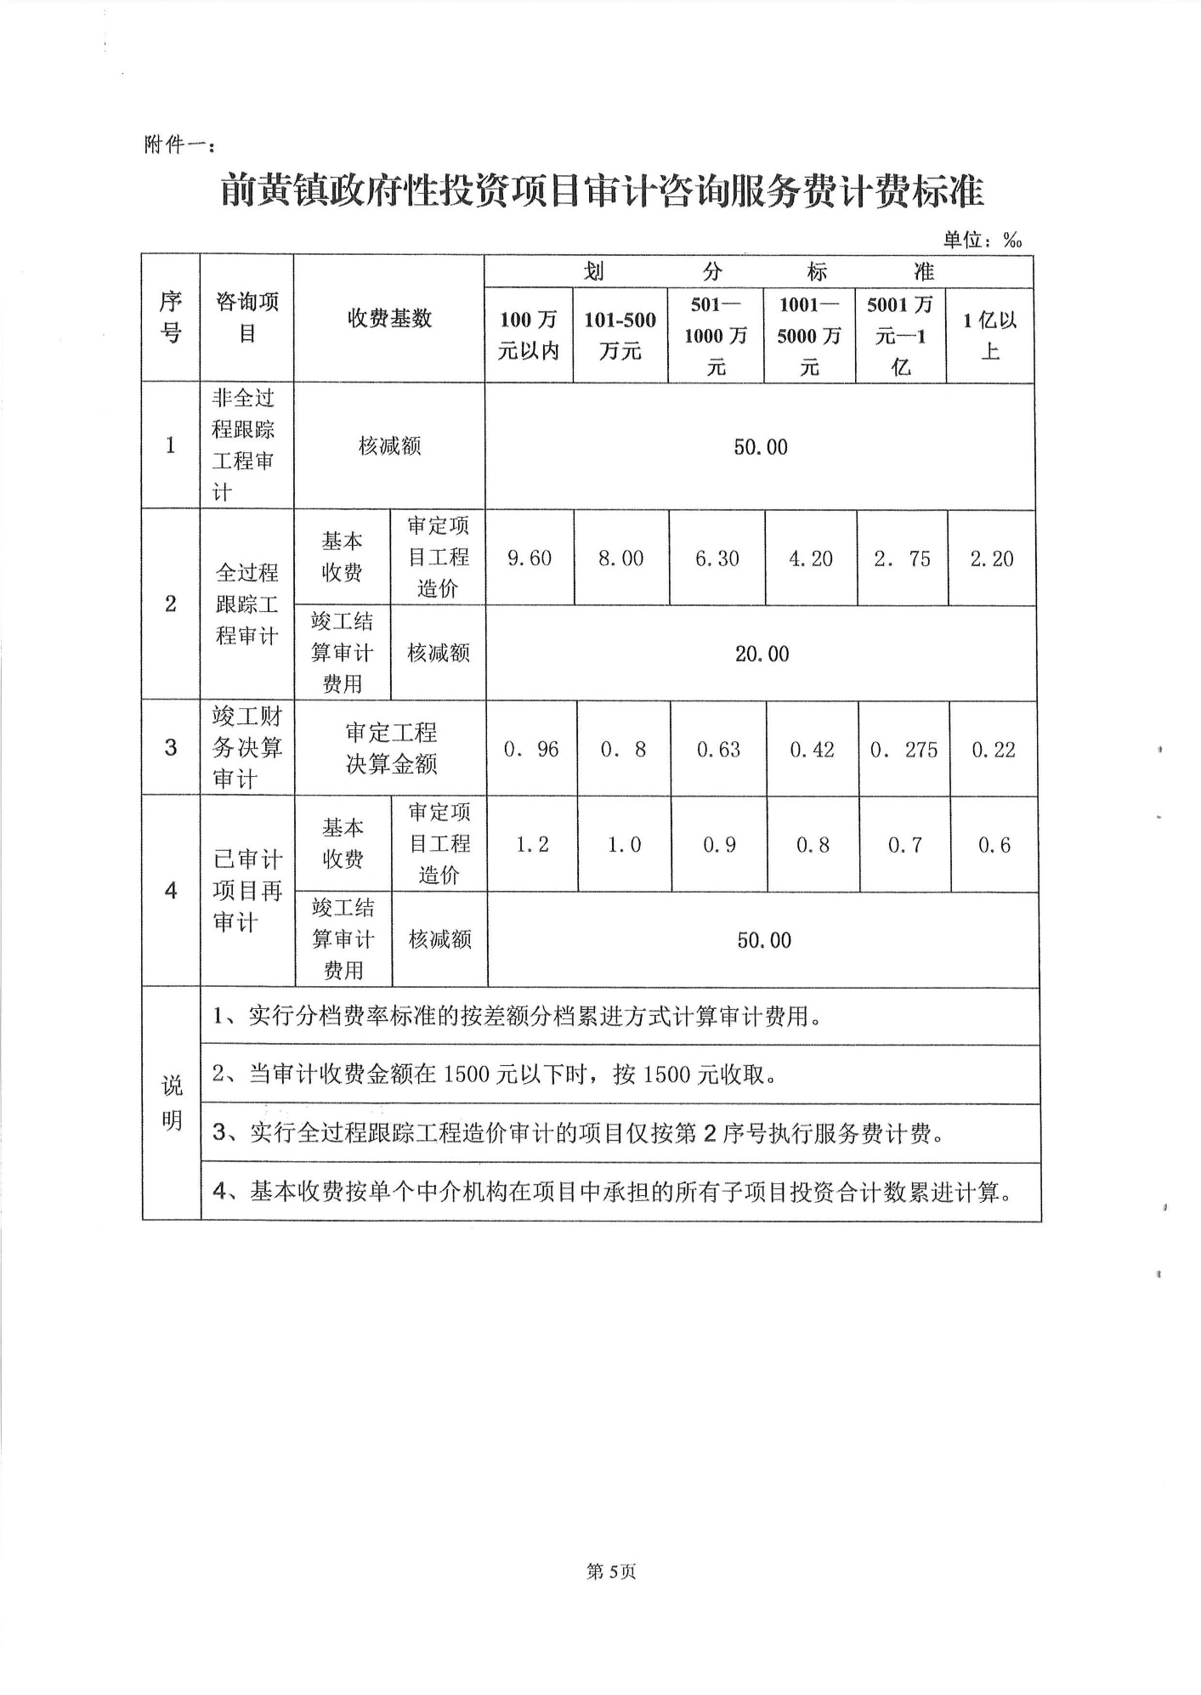
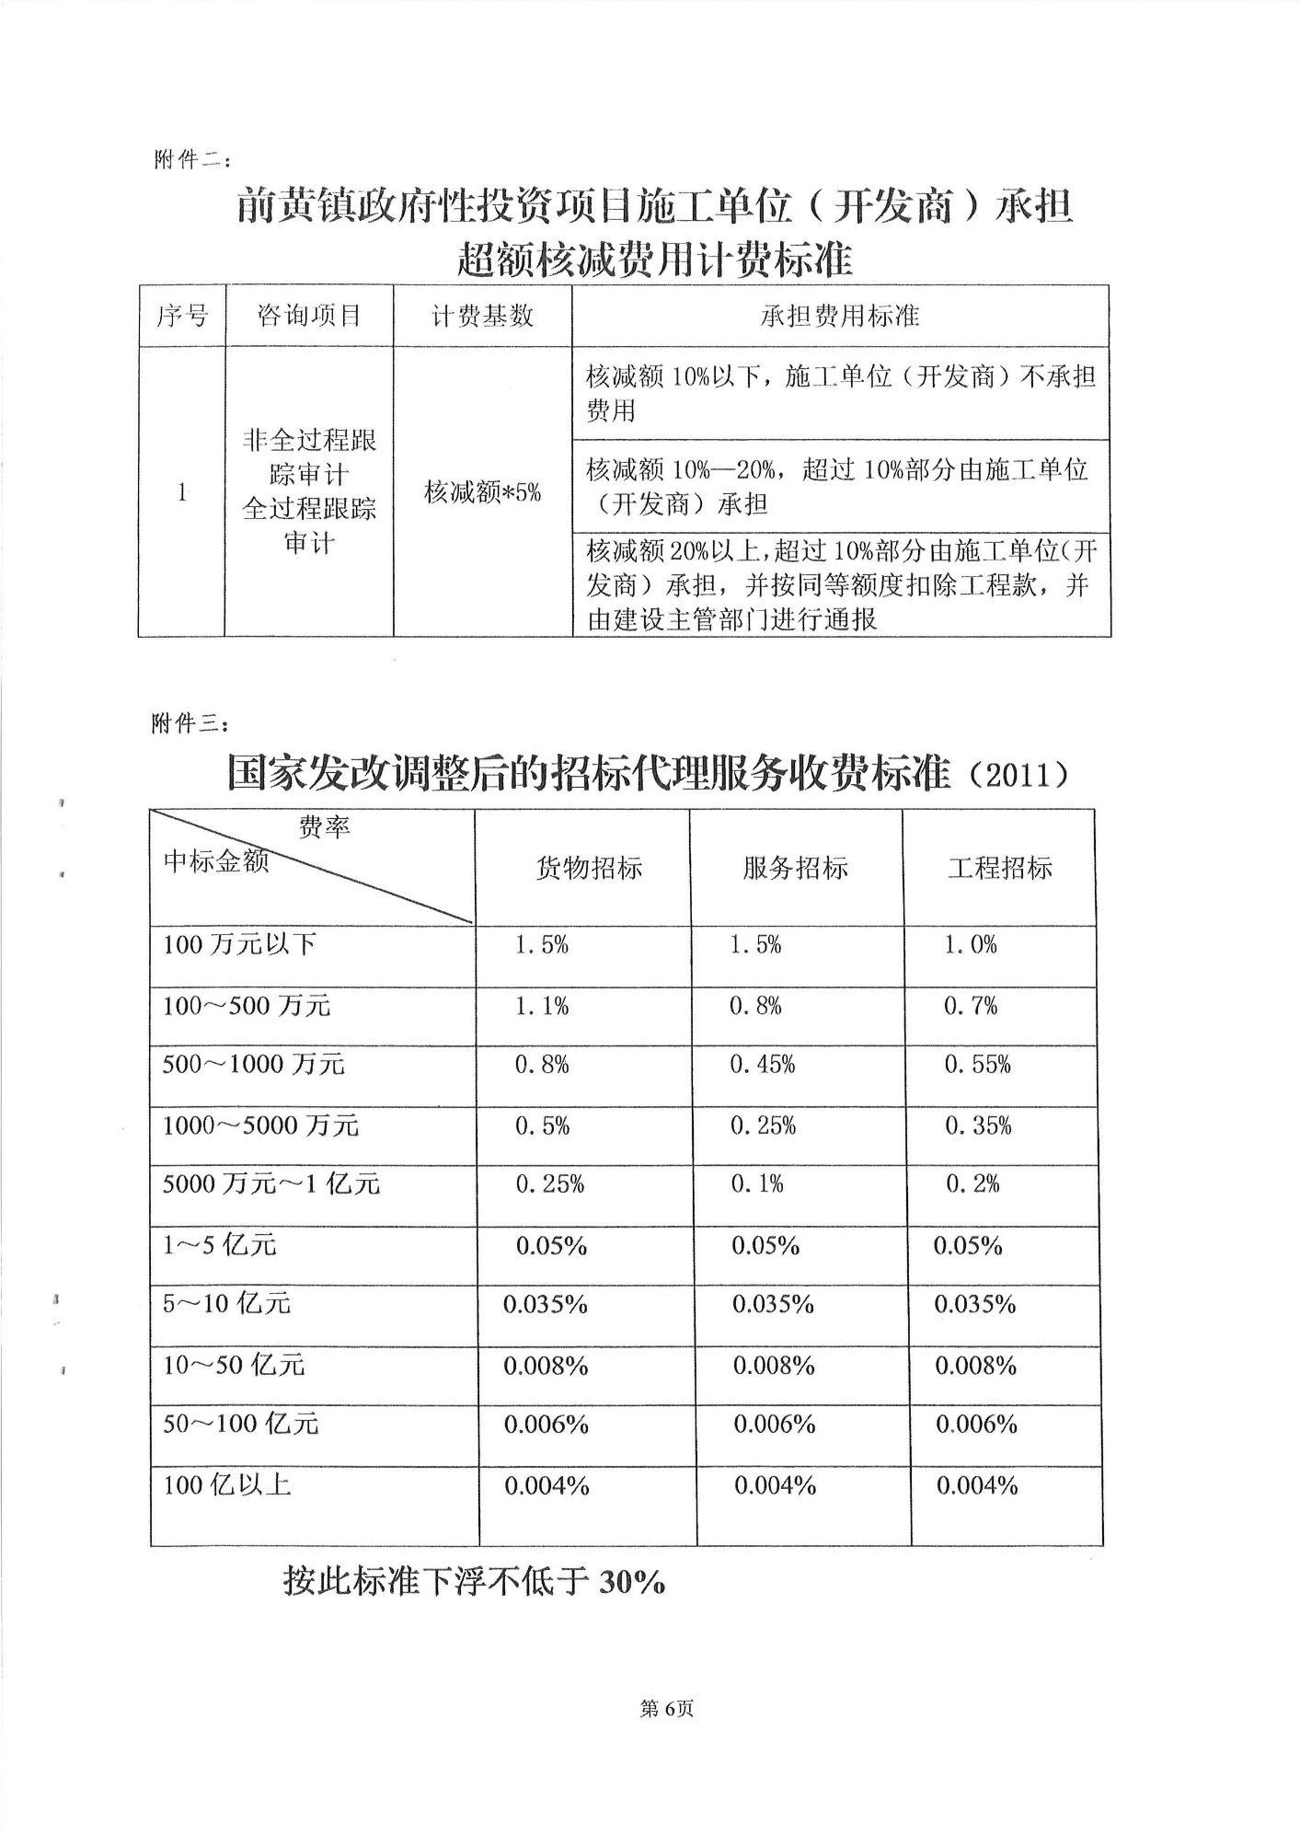

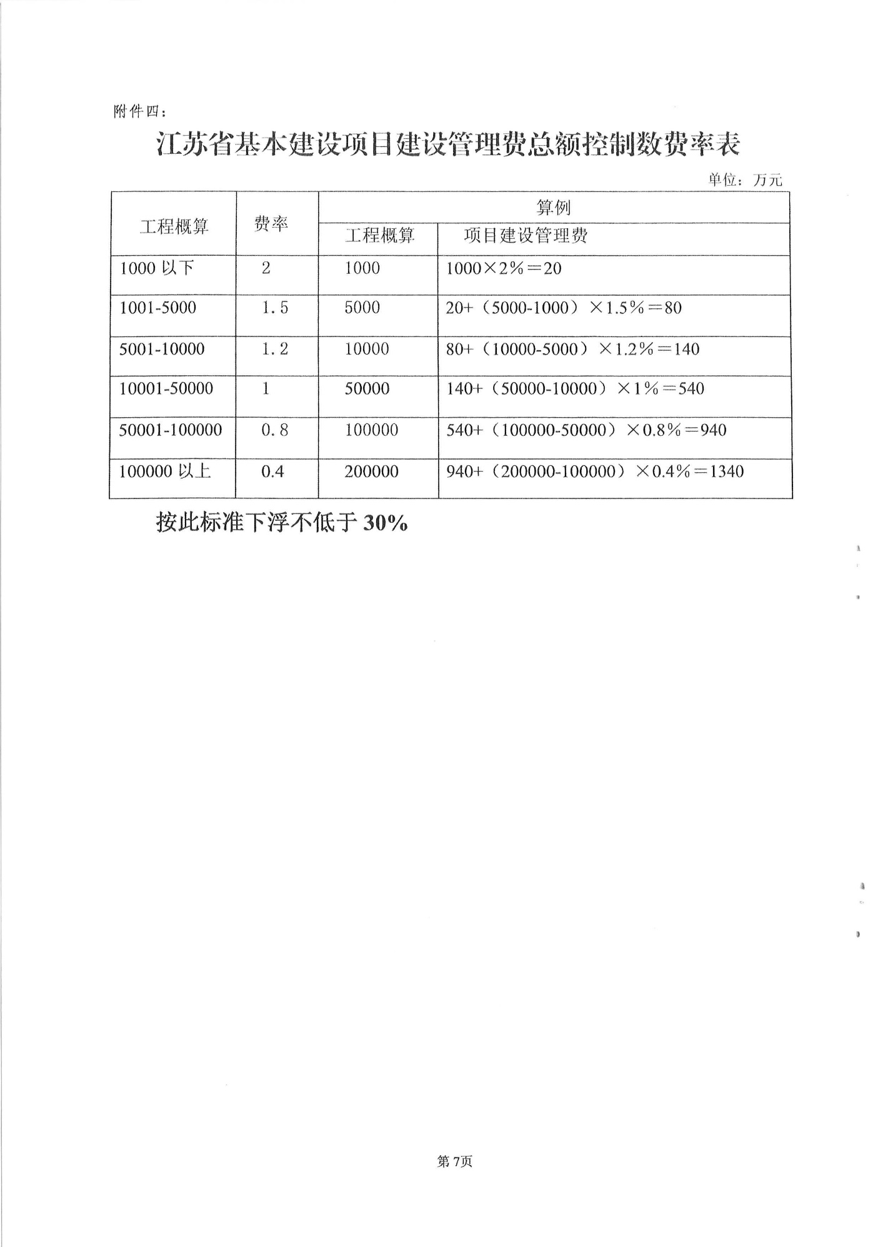

第六章 合同草案条款

江苏省建设工程造价咨询合同
（示范文本）

项目名称：
建设地点：
合同编号：
咨询类型：

江苏省住房和城乡建设厅 | 制定
江苏省工商行政管理局 | 制定

第一部分 建设工程造价咨询协议书
委托人：
咨询人：
依据《中华人民共和国民法典》及工程造价相关管理规定，经过双方协商一致，签订本工程造价咨询合同。
一、委托人委托咨询人为以下项目提供建设工程造价咨询服务：
1．项目名称：
2．建设地点：
3．资金来源：
4．工程用途：
5．项目规模：总投资额 万元，建筑面积 平方米。
6．咨询业务范围及内容：
二、本协议书的措词和用语与所属建设工程造价咨询合同通用条款赋予的定义相同。
三、本合同的组成部分及解释顺序为：
1．建设工程造价咨询协议书；
2. 建设工程造价咨询合同专用条款；
3．建设工程造价咨询合同通用条款；
4、建设工程造价咨询合同履行中共同签署的补充文件；
5、通过招标方式获得咨询业务的，还包括下列资料：
（1）招标文件；
（2）投标书及其附件；
（3）中标通知书。
四、咨询人同意按照本合同的约定，承担本合同专用条款中约定范围内的建设工程造价咨询业务。
五、委托人同意按照专用条款中约定的期限、方式、币种和额度向咨询人支付酬金。
六、本合同的建设工程造价咨询业务自 年 月 日开始实施，至委托项目实施完毕，出具符合规定要求的审计报告后终止.。
七、本合同正本二份，委托人、咨询人各执一份，副本 ∕ 份，委托人 ∕ 份，咨询人 ∕ 份。
委 托 人：（盖章） 咨 询 人：（盖章）

法定代表人或 法定代表人或
委托代理人：（签字） 委托代理人：（签字）
住 所： 住 所：
开户银行： 开户银行：
帐 号： 帐 号：
电 话： 电 话：
传 真： 传 真：
电子邮箱： 电子邮箱：
邮政编码： 邮政编码：

年 月 日 年 月 日

第二部分 建设工程造价咨询合同通用条款

词语定义、适用语言和法律、法规

第一条 下列名词和用语，除上下文另有规定外具有如下含义。
1、“委托人”是指在建设工程造价咨询协议书上指明并与咨询人在该协议书上签字、盖章的当事人。
2、“咨询人”是指具有《工程造价咨询企业资质证书》,在建设工程造价咨询协议书上指明并与委托人在该协议书上签字、盖章的当事人。
3、“第三人”是指除委托人、咨询人以外与本咨询业务有关的当事人。
4、“日”是指任何一个午夜至下一个午夜的时间段。
5、“正常服务”是指双方在专用条款中约定的工程造价咨询工作；
6、“附加服务”是指在“正常服务”以外，经双方书面协议确定的附加服务；
7、“额外服务”是指不属于“正常服务”和“附加服务”，咨询人增加的额外工作量。
第二条 建设工程造价咨询合同适用的法律、法规是中华人民共和国的法律、法规，以及专用条款中约定的部门规章、工程造价有关计价办法、规定，及项目所在地的地方法规、地方规章。
第三条 建设工程造价咨询合同的书写、解释和说明，以汉语为主导语言。当不同语言文本发生不同解释时，以汉语合同文本为准。

咨询人的义务

第四条 向委托人提供与工程造价咨询业务有关的资料，包括工程造价咨询企业资质证书及承担本合同咨询业务的专业人员名单、咨询工作计划等。
第五条 咨询人按专用条款中约定的工作范围和内容，向委托人提供工程造价咨询专业服务，包括正常服务、附加服务和额外服务。并在合同约定的时间内，提供符合行业管理规定的咨询成果文件。
第六条 咨询人从事工程造价咨询活动，应当遵循独立、客观、公正、诚实信用的原则，不得损害社会公共利益和他人的合法权益。除委托人书面同意外，咨询人及咨询专业人员不应接受建设工程造价咨询合同约定以外的与本工程造价咨询项目有关的任何报酬。咨询人不得参与可能影响合同规定的委托人利益的任何活动。
第七条 咨询人不得泄露与本合同规定业务活动有关的保密资料。

委托人的义务

第八条 委托人应负责与本建设工程造价咨询业务有关的第三人的协调，为咨询人工作提供外部条件。委托人应当授权胜任本咨询业务的代表，负责与咨询人联系，解决在咨询业务中的委托方问题，并代表委托人签署相关文件。
第九条 委托人在约定的时间内，免费向咨询人提供与本项目咨询业务有关的资料。并对资料的真实性、完整性负责。
第十条 委托人在约定的时间内就咨询人书面提交并要求做出答复的事宜做出书面答复。
第十一条 委托人应当按合同条款规定及时支付咨询费用。

咨询人的权利

第十二条 咨询人在咨询过程中，如委托人提供的资料不明确时可向委托人提出书面报告。
第十三条 咨询人在咨询过程中，有权对与本咨询业务有关的问题进行核对或查问，以及到工程现场勘察。
第十四条 咨询人在咨询过程中，由于委托人原因造成咨询人无法继续履行合同时，咨询人有权解除合同并要求委托人承担相应赔偿。
第十五条 咨询人在咨询过程中，有独立执行工程造价咨询业务工作的权利。
咨询人有权拒绝委托人提出的有失公平、公正及违反法律法规的要求，由此原因造成的咨询合同终止咨询人免责。对于造成咨询人损失的，由委托人给予赔偿。

委托人的权利

第十六条 委托人有权向咨询人询问工作进展情况及相关的内容。
第十七条 委托人有权阐述对具体问题的意见和建议。
第十八条 当委托人认定咨询专业人员不按咨询合同履行其职责，或与第三人串通给委托人造成经济损失的，委托人有权要求更换咨询专业人员，直至终止合同并要求咨询人承担相应的赔偿责任。
第十九条 当委托人认定咨询人执行的专业咨询业务不符合相关规范时，有向行业主管部门申诉的权利。

咨询人的责任

第二十条 咨询人的责任期即建设工程造价咨询合同有效期。咨询人责任期内，应当履行建设工程造价咨询合同中约定的义务。因咨询人的单方过失造成的经济损失，应当向委托人进行赔偿。累计赔偿总额不应超过建设工程造价咨询酬金总额（除去税金）。
第二十一条 咨询人对委托人或第三人所提出的咨询业务范围内的问题不能及时核对或答复，导致合同不能全部或部分履行，咨询人应承担相应的责任。
第二十二条 咨询人向委托人提出赔偿要求不能成立时，则应补偿由于该赔偿或其他要求所导致委托人的各种费用的支出。

委托人的责任

第二十三条 委托人应当履行建设工程造价咨询合同约定的义务，如有违反则应当承担违约责任，赔偿给咨询人造成的损失。
第二十四条 委托人如果向咨询人提出赔偿或其他要求不能成立时，则应补偿由于该赔偿或其他要求所导致咨询人的各种费用的支出。

合同生效、变更与终止

第二十五条 本合同自双方签字盖章之日起生效。
第二十六条 由于委托人或第三人的原因使咨询人工作受到阻碍、延误或重复以致增加了工作量或延长了约定的咨询时间，则咨询人应当将此情况与可能产生的影响及时书面通知委托人。由此增加的工作量视为额外服务，完成建设工程造价咨询工作的时间应当相应延长，并得到额外的酬金。
第二十七条 当事人一方要求变更或解除合同时，则应当在7个工作日前通知对方；因变更或解除合同使一方遭受损失的，应由责任方负责赔偿。
第二十八条 咨询人由于非自身原因暂停或中止执行建设工程造价咨询业务，由此而增加的恢复执行建设工程造价咨询业务的工作，应视为额外服务，有权得到额外的时间和酬金。
第二十九条 变更或解除合同的通知或协议应当采取书面形式，新的协议未达成之前，原合同仍然有效。

咨询业务酬金

第三十条 正常服务，附加服务和额外服务的酬金，按照建设工程造价咨询合同专用条款约定的方法计取，并按约定的时间、数额和币种支付。
第三十一条 如果委托人在规定的支付期限内未支付建设工程造价咨询酬金，自规定支付之日起，应当向咨询人补偿应支付的酬金利息。利息额按规定支付期限最后一日银行贷款利率计算。
第三十二条 如果委托人对咨询人提交的支付通知书中酬金或部分酬金项目提出异议，应当在收到支付通知书两日内向咨询人发出异议的通知，但委托人不得拖延其无异议部分酬金的支付。
第三十三条 支付建设工程造价咨询酬金所采取的货币币种、汇率由合同专用条款约定。

其 他

第三十四条 因建设工程造价咨询业务的需要，咨询人在合同约定外的外出考察，经委托人同意，其所需费用由委托人负责。
第三十五条 咨询人如需外聘专家协助，在委托的建设工程造价咨询业务范围内其费用由咨询人承担；在委托的建设工程造价咨询业务范围以外经委托人认可其费用由委托人承担。
第三十六条 未经对方的书面同意，各方均不得转让合同约定的权利和义务。
第三十七条 咨询人应对咨询报告的质量负责，委托人有对咨询工作和实施效果进行评价的权利。评价时间在咨询成果报告提交后一个月完成，并根据有关规定填写《咨询效果评价意见表》。对评价结果有争议时，以项目所在地造价行业主管部门裁定意见为准。

合同争议的解决

第三十八条 因违约或终止合同而引起的损失和损害的赔偿，委托人与咨询人之间应当协商解决；如未能达成一致，可提交有关主管部门调解；协商或调解不成的，根据双方约定提交仲裁机关仲裁，或向人民法院提起诉讼。

第三部分 建设工程造价咨询合同专用条款

第一条本合同适用的法律、法规及工程造价计价办法和规定
1．适用法律和法规：《中华人民共和国民法典》、《中华人民共和国建筑法》、《中华人民共和国招标投标法》及其他有关法律、法规。
2．工程造价计价办法 现行省市定额及相关解释、当地工程造价信息以及工料机械市场价格、政府公布的其它与造价咨询相关的文件等。
第二条 本合同咨询项目负责人由担任，负责本咨询项目的具体实施及与委托方的联系等事宜,人员调整未经委托人同意不得擅自变更。 项目负责人和技术人员必须在投标书中明确的拟派人员范围中选定。
第三条 建设工程造价咨询业务范围及内容
1.委托工程造价咨询的工程范围：
2.委托工程造价咨询业务的内容（下列内容有委托的在□中打√）：
2.1 建设工程造价咨询业务
投资决策阶段
□编制建设工程投资估算 □审核建设工程投资估算
□建设工程项目经济评价 □其它
工程设计阶段
□编制建设工程概算 □审核建设工程概算
□编制建设工程预算 □审核建设工程预算
□设计方案经济比较 □其它
工程发承包/招投标阶段
£审核招标文件造价控制条款
□编制工程量清单 □编制招标控制价/发包工程预算（标底）
□审核工程量清单 □审核招标控制价/发包工程预算（标底）
□参与审查经济标 □审核合同条款
□其它
工程施工阶段
□分析合同价款（投标报价/发包工程预算），确定工程造价控制目标，编制资金使用计划 □审核工程计量与价款支付 □审核工程索赔与签证费用
□审核工程价款调整 □业主分包的专业工程招标咨询，材料设备询价
□分析工程投资偏差，调整工程造价控制目标 □其它
工程竣工阶段
□编制工程竣工结算书 □审核工程竣工结算 □其它
2.2 造价咨询其它业务
□工程造价鉴定及仲裁咨询 □编制工程造价计价依据
□提供工程造价信息服务 □其它
第四条 实施工程施工阶段造价咨询业务，要求咨询人常驻施工现场时，由委托人提供下列必要的办公条件： /
第五条 双方约定的委托人和咨询人应提供的建设工程造价咨询材料及提供时间：

第六条 委托人应在 日内对咨询人书面提交并要求做出答复的事宜做出书面答复。
第七条 委托人授权为本咨询业务的代表，负责与咨询人联系。
第八条 咨询人在其责任期内如果因自身原因给委托方造成经济损失时，同意按以下办法承担责任，向委托方支付赔偿金：
赔偿金=直接经济损失 × 酬金比率（扣除税金）。
第九条 委托人对其提供资料的真实性、完整性和有效性负责，由此造成的咨询人工作的缺陷或失误及额外工作由委托人负责对咨询人进行赔偿。 本合同约定的资料完整提供时间为 / 。
第十条 咨询人发生额外工作包括：
□由于委托人提供的图纸等条件资料不全或发生变化，咨询人根据变化的条件资料发生的重复咨询工作；
□实施工程施工阶段造价咨询业务，由于委托人或第三人的原因工程建设周期延长；
□其它。
第十一条 委托人同意按以下的计算方法、支付时间与金额，支付咨询人的正常服务酬金：
1、正常酬金计算方法
本项目的咨询服务酬金计算方法为：
2、正常酬金支付方式
合同签订后7天内支付合同总价30%作为预付款（签订合同时，投标人明确表示无需预付款或者主动要求降低预付款比例的，采购人可不适用前述规定），全过程跟踪审计进度款按实际完成跟踪审计工作量的 80%支付；审计工作（跟踪审计、结算审计等）全部完成并出具咨询结果报告后，结清全部审计费用。
3、其他约定
附加服务酬金： /
额外服务酬金： /
第十二条 双方同意用 人民币 支付酬金，按 /
汇率计付。
第十三条 咨询人依据造价行业主管部门及国家的有关规定及要求开展造价咨询工作，咨询质量满足委托方及行业主管的要求。咨询人提交的咨询成果报告须文字清晰整齐，有较强的可复查性。为保证咨询质量，委托人与咨询人约定，时间、质量奖罚条款如下：
/
第十四条 建设工程造价咨询合同在履行过程中发生争议，委托人与咨询人应及时协商解决；如未能达成一致，可提交有关主管部门调解；协商或调解不成的，按下列第 1 种方式解决：
1、提交 常州 仲裁委员会仲裁；
2、依法向人民法院起诉。
第十五条 其它附加条款

第七章 投标文件格式

投标人编制文件须知
1.投标人按照本部分的顺序编制投标文件（资格证明文件）、投标文件（商务技术文件），编制中涉及格式资料的，应按照本部分提供的内容和格式（所有表格的格式可扩展）填写提交。
2.对于招标文件中标记了“实质性格式”文件的，投标人不得改变格式中给定的文字所表达的含义，不得删减格式中的实质性内容，不得自行添加与格式中给定的文字内容相矛盾的内容，不得对应当填写的空格不填写或不实质性响应，否则投标无效。未标记“实质性格式”的文件和招标文件未提供格式的内容，可由投标人自行编写。
3.全部声明和问题的回答及所附材料必须是真实的、准确的和完整的。
4.实行电子化不见面交易方式的，加盖公章、签名等均通过投标文件编制工具加盖电子公章、签字、签章或印鉴。

一、资格证明文件格式

投标文件封面（非实质性格式）

投 标 文 件

项 目 名 称：
项 目 编 号：
投标人名称 ：
日 期 ：

一、资格证明文件

1 满足《中华人民共和国政府采购法》第二十二条规定及法律法规的其他规定

1-1 投标人资格声明函（实质性格式）

投标人资格声明函

致：常州市城投建设工程招标有限公司
（采购人名称）

按照《中华人民共和国政府采购法》第二十二条和招标文件的规定，我单位郑重声明如下：
一、我单位是按照中华人民共和国法律规定登记注册的，注册地点为 ，全称为 ，统一社会信用代码为 ，法定代表人（单位负责人）为 ，具有独立承担民事责任的能力（如属于分公司经总公司授权参与项目，由总公司承担民事责任的，需提供总公司项目授权书）。
二、我单位具有良好的商业信誉（指投标人经营状况良好，无本资格声明第十条情形）和健全的财务会计制度。
三、我单位依法进行纳税和社会保险申报并实际履行了义务。
四、我单位具有履行本项目采购合同所必需的设备和专业技术能力，并具有履行合同的良好记录。为履行本项采购合同我单位具备如下主要设备和主要专业技术能力:
主要设备有：
主要专业技术能力有
五、我单位在参加采购项目政府采购活动前三年内，在经营活动中，未因违法经营受到刑事处罚或者责令停产停业、吊销许可证或者执照、较大数额罚款等行政处罚。其中较大数额罚款是指：达到处罚地行政处罚听证范围中“较大数额罚款”标准的；法律、法规、规章、国务院有关行政主管部门对“较大数额罚款”标准另有规定的，从其规定。（供应商如在参加政府采购活动前3年内因违法经营被禁止在一定期限内参加政府采购活动，期限届满的，可以参加政府采购活动。）
六、我单位具备法律、行政法规规定的其他条件。
七、与我单位存在“单位负责人为同一人或者存在直接控股、管理关系”的其他单位信息如下（如无此情形的，填写“无”）：
1、与我单位的法定代表人（单位负责人）为同一人的其他单位如下：
2、我单位直接控股的其他单位如下：
3、与我单位存在管理关系的其他单位如下：
八、我单位不属于为本项目提供整体设计、规范编制或者项目管理、监理、检测等服务的投标人。
九、我单位无以下不良信用记录情形：
1、在“信用中国”网站被列入失信被执行人和重大税收违法案件当事人名单；
2、在“中国政府采购网”网站被列入政府采购严重违法失信行为记录名单；
3、不符合《政府采购法》第二十二条规定的条件。

我单位保证上述声明的事项都是真实的，如有虚假，我单位愿意承担相应的法律责任，并承担因此所造成的一切损失。

投标人：（加盖公章）
法定代表人（或单位负责人）签字或盖章：
日期： 年 月 日

说明：供应商承诺不实的，依据《政府采购法》第七十七条“提供虚假材料谋取中标、成交的”有关规定予以处理。

2 落实政府采购政策需满足的资格要求（如有）

2-1中小企业声明函

说明：
（1）如本项目（包）不专门面向中小企业预留采购份额，资格证明文件部分无需提供《中小企业声明函》。
（2）如本项目（包）专门面向中小/小微企业采购，须提供《中小企业声明函》（实质性格式）。
（3）如本项目（包）预留部分采购项目预算专门面向中小企业采购，要求供应商以联合体形式参加采购活动，且联合体中中小企业承担的部分达到一定比例的，须提供《联合协议》；要求获得采购合同的供应商将采购项目中的一定比例分包给一家或者多家中小企业的，须提供《拟分包情况说明及分包意向协议（类型一）》。
（4）其他
1）中小企业参加政府采购活动，应当出具此格式文件。《中小企业声明函》由参加政府采购活动的投标人出具。联合体投标的，《中小企业声明函》由牵头人出具。
2）对于联合体中由中小企业承担的部分，或者分包给中小企业的部分，必须全部由中小企业制造、承建或者承接。供应商应当在声明函“项目名称”部分标明联合体中中小企业承担的具体内容或者中小企业的具体分包内容。
3）对于多标的的采购项目，投标人应充分、准确地了解所投产品制造企业信息。对相关情况了解不清楚的，不建议填报本声明函。
（5）温馨提示：为方便广大中小企业识别企业规模类型，工业和信息化部组织开发了中小企业规模类型自测小程序，在国务院客户端和工业和信息化部网站上均有链接，投标人填写所属的行业和指标数据可自动生成企业规模类型测试结果。

中小企业声明函（服务）格式
本公司（联合体）郑重声明，根据《政府采购促进中小企业发展管理办法》（财库﹝2020﹞46 号）的规定，本公司（联合体）参加（单位名称）的（项目名称）采购活动，服务全部由符合政策要求的中小企业承接。相关企业（含联合体中的中小企业、签订分包意向协议的中小企业）的具体情况如下：
1.（标的名称），属于（其他未列明）行业；承建（承接）企业为（企业名称），从业人员______人，营业收入为______万元，资产总额为______万元¹，属于（中型企业、小型企业、微型企业）；
2.（标的名称），属于（其他未列明）行业；承建（承接）企业为（企业名称），从业人员______人，营业收入为______万元，资产总额为______万元，属于（中型企业、小型企业、微型企业）；

……
以上企业，不属于大企业的分支机构，不存在控股股东为大企业的情形，也不存在与大企业的负责人为同一人的情形。
本企业对上述声明内容的真实性负责。如有虚假，将依法承担相应责任。

企业名称（加盖公章）：________
日 期：________

¹从业人员、营业收入、资产总额填报上一年度数据，无上一年度数据的新成立企业可不填报。

残疾人福利性单位声明函格式
本单位郑重声明，根据《财政部 民政部 中国残疾人联合会关于促进残疾人就业政府采购政策的通知》（财库〔2017〕 141号）的规定，本单位（请进行勾选）：
□不属于符合条件的残疾人福利性单位。
□属于符合条件的残疾人福利性单位，且本单位参加______单位的______项目采购活动提供本单位制造的货物（由本单位承担工程/提供服务），或者提供其他残疾人福利性单位制造的货物（不包括使用非残疾人福利性单位注册商标的货物）。
本单位对上述声明的真实性负责。如有虚假，将依法承担相应责任。

单位名称（加盖公章）：
日 期：

2-2 其它落实政府采购政策的资格要求（如有）

3 本项目的特定资格要求（如有）

二、商务技术文件格式

1 投标函（实质性格式）

投标函
致：（采购人或采购代理机构）

我方参加你方就___________（项目名称，项目编号/包号）组织的招标活动，并对此项目进行投标。
1. 我方已详细审查全部招标文件，自愿参与投标并承诺如下：
（1）本投标有效期为自提交投标文件的截止之日起60个日历日。
（2）除合同条款及采购需求偏离表列出的偏离外，我方响应招标文件的全部要求。
（3）我方已提供的全部文件资料是真实、准确的，并对此承担一切法律后果。
（4）如我方中标，我方将在法律规定的期限内与你方签订合同，按照招标文件要求提交履约保证金，并在合同约定的期限内完成合同规定的全部义务。
2. 其他补充条款（如有）：___________。
与本投标有关的一切正式往来信函请寄：

地址_________________________ 传真____________________________
电话_________________________ 电子函件________________________

投标人名称（加盖公章） ___________
日期：_____年______月______日

2 法定代表人资格证明书（实质性格式）

法定代表人资格证明书
单位名称:
地址:
姓名: 性别: 年龄: 职务:
系（投标单位名称）的法定代表人。为参与（项目名称）的政府采购活动，签署、澄清确认、递交、撤回、修改上述项目的投标文件、进行合同谈判、签署合同和处理与之有关的一切事务。
特此证明。

附：法定代表人（单位负责人）有效期内的身份证正反面电子件。
投标人：（加盖公章）
法定代表人签字、签章或印鉴：
日期： 年 月 日

说明：
1.若供应商为事业单位或其他组织或分支机构（仅当招标文件注明允许分支机构投标的），则法定代表人（单位负责人）处的签署人可为单位负责人。
2.供应商为自然人的情形，可不提供本《法定代表人资格证明书》。

3 政府采购供应商信用承诺书（实质性格式）

政府采购供应商信用承诺书

为维护公开、公平、公正的政府采购市场秩序，树立诚实守信的供应商形象，本单位在参与政府采购活动中,自愿作出以下承诺：
一、严格遵守国家法律、法规和规章，全面履行应尽的责任和义务，全面做到履约守信，具备《政府采购法》第二十二条第一款规定的条件。
二、本单位已经阅读并充分理解《常州市政府采购供应商信用管理暂行办法》，自愿按照《常州市政府采购供应商信用管理暂行办法》规定，发生失信行为将记录并公开到“信用常州”、常州市政府采购网。
三、本单位提供给注册登记部门、行业管理部门、司法部门、行业组织以及在政府采购活动中提交的所有资料均合法、真实、有效，无任何伪造、修改、虚假成份，并对所提供资料的真实性负责。
四、严格依法开展生产经营活动，主动接受行业监管，自愿接受依法开展的日常检查；违法失信经营后将自愿接受约束和惩戒，并依法承担相应责任。
五、承诺本单位自觉接受行政管理部门、行业组织、社会公众、新闻舆论的监督。
六、承诺本单位自我约束、自我管理，重合同、守信用，不制假售假、商标侵权、虚假宣传、违约毁约、恶意逃债、偷税漏税、价格欺诈、垄断和不正当竞争，维护经营者、消费者的合法权益。
七、承诺本单位在信用中国（江苏）网站中无违法违规、较重或严重失信记录。
八、承诺本单位提出政府采购质疑和投诉坚持依法依规、诚实信用原则。
九、根据政府采购相关法律法规的规定需要作出的其他承诺。
十、承诺本单位若违背承诺约定，经查实，愿意接受行业主管部门和信用管理部门相应的规定处罚，承担违约责任，并依法承担相应的法律责任。
十一、承诺本单位同意将以上承诺事项上网公示，违背承诺约定行为将作为失信信息，记录到常州市公共信用信息系统，并予以公开。

投标人名称（加盖公章）：____________
日期：_____年______月______日

4 开标一览表（实质性格式）
开标一览表

项目编号：_____________________ 项目名称：____________
序号 | 投标人名称 | 投标报价
 |  | %

注：1.审计服务费=标准收费*（1-优惠率）。
2.评审时以报价为（1-优惠率）*100%计算价格分。
3.如投标优惠率为55%，即为按前黄镇政府性投资项目审计咨询服务费计费标准的45%结算。

投标人名称（加盖公章）：____________
日期：_____年______月______日

5 合同条款偏离表（实质性格式）

合同条款偏离表

项目编号：_____________________ 项目名称：_____________
对本项目合同条款的偏离情况（请进行勾选）：
□无偏离（如无偏离，仅勾选无偏离即可）
□有偏离（如有偏离，则应在本表中对偏离项逐一列明）
序号 | 招标文件条目号（页码） | 招标文件要求 | 投标文件内容 | 偏离情况 | 说明
……

注：
1. 对合同条款中的所有要求，除本表所列明的所有偏离外，均视作供应商已对之理解和响应。
2. “偏离情况”列应据实填写“正偏离”或“负偏离”。

投标人名称（加盖公章）： ____________
日期：_____年______月______日

6 采购需求偏离表（实质性格式）

采购需求偏离表
项目编号：_____________________ 项目名称：____________
序号 | 招标文件条目号(页码) | 招标文件要求 | 投标响应内容 | 偏离情况 | 说明
……

注：
1. 对招标文件中的所有商务、技术要求，除本表所列明的所有偏离外，均视作供应商已对之理解和响应。此表中若无任何文字说明，内容为空白，投标无效。
2.“偏离情况”列应据实填写“正偏离”或“负偏离”。

投标人名称（加盖公章）：____________
日期：_____年______月______日

7 项目实施方案等，包括但不限于如下主题：
1）项目组织实施方案；
2）项目管理方案；
3）拟达到的标准，配备的人员、设备配置等；
4）培训方案、技术支持等方案；
5）优惠条款或承诺；
6）其他。

8 参加本项目人员一览表

参加本项目人员一览表

项目编号：
序号 | 姓名 | 性别 | 年龄 | 毕业学校和学历 | 专业 | 职称 | 专业培训及证书 | 责任  或分工 | 项目经历或主要工作  业绩

注：参加本项目人员须是投标人正式职工。

投标人名称（加盖公章）：____________
日期：_____年______月______日

9 相关业绩案例一览表

相关业绩案例一览表

项目编号：
项目时间 | 项目甲方单位 | 项目名称 | 合同金额 | 单位地址 | 联系电话

投标人名称（加盖公章）： ____________
日期：_____年______月______日

10 招标文件要求提供或投标人认为应附的其他材料

本招标文件的最终解释权归常州市城投建设工程招标有限公司所有。
（全文完）

